


Office de l’Elevage et des Pâturages

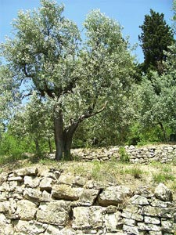
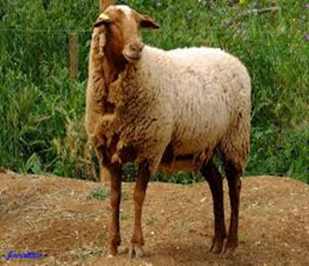

Ecole
D’Entrepreneuriat
Agricole (FBS)

Cahier de Formation et d’application Tunisie

Ovin/viande - Olives - Orge

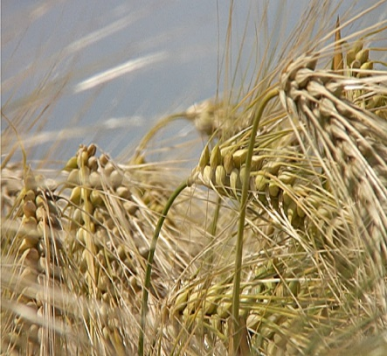

Edition : Juillet 2018
Nom de l’entrepreneur agricole :
Ecole d’Entrepreneuriat Agricole
Farmer Business School (FBS)
Cahier de formation – Filières Ovin/viande-Oliviers-Orge
Version 001 – Juillet 2018

Publié par:
Deutsche Gesellschaft für Internationale Zusammenarbeit (GIZ) GmbH
Document diffusé par ICARDA en partenariat avec
Le projet : Innovations pour l’Agriculture et l’Agro-alimentaire (IAAA) ;
Ce support de formation est basé sur les expériences acquises dans le projet GIZ « Sustainable Cocoa Business (SCB) » en Côte d’Ivoire et de l’expérience personnelle de M. AYEMOU Firmin, master trainer en FBS.
Ce support a été adapté au contexte et besoins des petits producteurs des Ovins à viande, Oliviers et Orge en Tunisie appuyés par ICARDA et leurs partenaires comme l’OEP.

Remerciements pour leurs contributions à la rédaction et à l’adaptation de ce support :
Annemarie Matthess, Firmin Ayemou, Rudiger Udo, Ali Nefzaoui, Peter Lappe, Athar Chrigui,, Office d’Elevage et Pâturage, tous les producteurs et productrices d’ ovin à viande lors des enquêtes de terrain et les formateurs et formatrices ayant contribué avec leurs observations.

Avant-propos

La démarche des Ecoles d’Entrepreneuriat Agricole a été développée pour des systèmes de production des zones cacaoyères en 2010 par le projet Economie Cacaoyère Durable de la GIZ et des partenaires locaux du Ghana, du Nigéria, de la Côte d’Ivoire et du Cameroun. Avec l’appui du Ministère de Coopération Economique et du Développement de l’Allemagne et de la Fondation Mondiale de Cacao plus de 110.000 agriculteurs (24% de femmes) ont été formés entre 2010 et 2011 dans les quatre pays.
Suite aux résultats encourageants de l’évaluation de l’efficacité de cette approche, elle a été introduite au Bénin dans le cadre du Projet CompAci et le Programme Promotion de l’Agriculture (ProAgri) sur les filières coton et riz.
L’approche FBS a été également introduite dans d’autres pays et adaptée à d’autres filière agricoles et pastorales telles l’anacarde, l’ananas, le maraichage, l’aviculture etc… .
Dans le cadre d’un partenariat PPP, l’ICARDA vise à introduire la formation en Entrepreneuriat Agricole (FBS) pour la filière Ovin-viande. Cette formation est considérée comme une innovation de services pour la Tunisie avec un grand potentiel d’augmentation de revenus pour les petits producteurs.
Les formateurs FBS parcourent un programme spécial de qualification portant sur les éléments théoriques et méthodologiques ainsi que des formations d’apprentissage avec les producteurs. Cette démarche ainsi qu’un système informatisé de suivi assureront l’efficience, la qualité et l’efficacité de la mise en œuvre en conformité avec les standards de qualité des Ecoles d’Entrepreneuriat Agricole.

Aperçu sur ICARDA

Contenu du cahier de formation

Introduction sur l’école d’entrepreneuriat agricole 1
MODULE 1 : FAIRE DE L’ARGENT AVEC L’AGRICULTURE 2
MODULE 2 : CONNAITRE LES UNITES POUR CONNAITRE SES RESSOURCES 5
MODULE 3 : GERER SON EXPLOITATION AGRICOLE ET SON MENAGE POUR UNE ALIMENTATION SAINE ET EQUILIBREE TOUTE L’ANNEE 9
MODULE 4 : SORTIES ET ENTREE D’ARGENT-SAVOIR SI VOUS FAITES DE BONNES AFFAIRES ? 17
MODULE 5 : DECISIONS POUR FAIRE DE BONNES AFFAIRES 27
MODULE 6 : SAISIR LES OPPORTUNITES POUR DIVERSIFIER VOS ACTIVITES AGRICOLES POUR PLUS DE REVENUS DURANT TOUTE L’ANNEE 35
MODULE 7 : GEREZ VOTRE ARGENT TOUT AU LONG DE L’ANNEE 38
MODULE 8 : COMMENT OBTENIR DE BONS SERVICES FINANCIERS 44
MODULE 9 : PLUS DE REVENUS AVEC LA VIANDE-OVINE DE QUALITE 48
MODULE 10 : BENEFICES D’ETRE MEMBRE D’UNE ORGANISATION PROFESSIONNELLE AGRICOLE 50
MODULE 11 : DEVENIR ENTREPRENEUR DANS LA PRATIQUE 54

Introduction sur l’école d’entrepreneuriat agricole

FARMER BUSINESS SCHOOL (FBS)

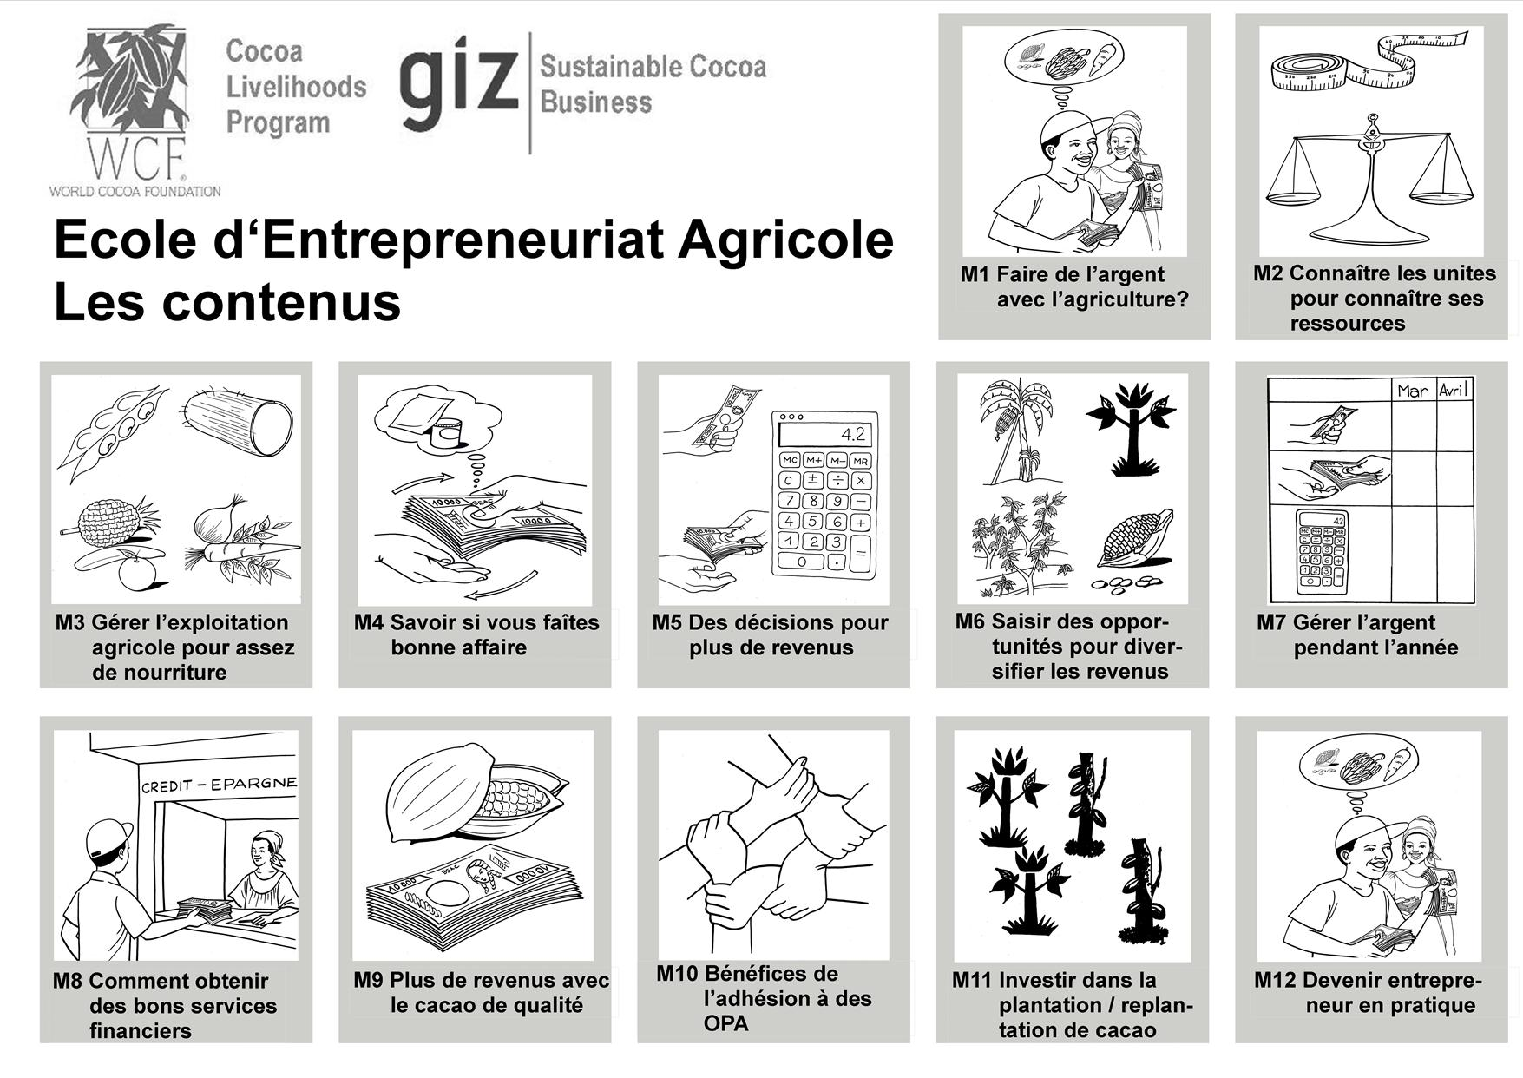
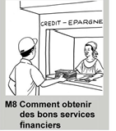
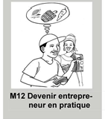
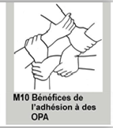
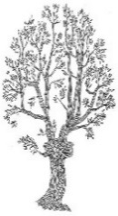
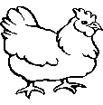
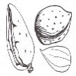
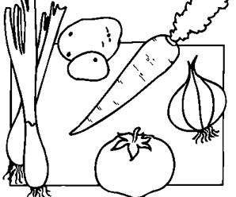
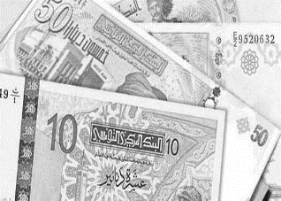
M9 Plus de revenu avec la viande ovine de qualité
Unités
Planification
Nutrition
Bonnes pratiques
Optimisation
Diversification
Services Financiers
Gestion Financière
Qualité
Organisation Paysanne
Investissement



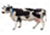

MODULE 1 : FAIRE DE L’ARGENT AVEC L’AGRICULTURE
- Comment planifier mes activités agricoles pour faire de bonnes affaires (argent)

L’entrepreneur
Les activités agricoles :
- Ovin
- Olives
- Blé
- Orge
- Fourrage
- Poules
- Fruits et légumes

Je dois savoir et maîtriser les :
- Bonnes pratiques de productions
- Les coûts des intrants
- Les prix et marchés
- Les partenaires et concurrents

Moyens de production
- La terre
- Le capital
- La main d’œuvre agricole

Bonne production agricole
(Rendement)

1.L’argent
2. La nourriture

II- Quels sont les exemples d’entreprises que vous connaissez ?
Exemples d’entreprises | Début et arrêt des activités | Besoin de capital | Entrées d’argent
Commerce | On peut commencer et arrêter le commerce à tout moment | On a besoin du capital pour acheter la marchandise et pour payer les employés | Assure des revenus tout au long de l’année
Agriculture  Plantation, Elevage où mon exploitation agricole est mon entreprise | On doit commencer les travaux agricoles au début de la saison des pluies ou en présence d’eau  On ne peut pas arrêter le cycle de production un moment et reprendre par la suite | On a besoin du capital pour acheter les outils, les équipements, les intrants et payer la main-d’œuvre salariée | Permet des revenus seulement au moment des ventes après la récolte  L’argent sort tous les jours (« et ce n’est même pas calculé »)

De quoi avez-vous besoin pour produire ? (Collecter des exemples)
Intrants | Outils et équipement | Main d’œuvre | Argent | Terre
Aliments Concentrés  Foin / fourrage vert  Eau  Semences  Insecticides  Produits vétérinaires | Faucheuse  Pulvérisateur  Balance | Force de travail de la famille  Ouvriers payés | Propre  Crédit | Propre  Louée  En métayage

Leçons à tirer
L’entrepreneur agricole (homme ou femme) planifie et s’organise pour rendre disponibles au bon moment les intrants, les outils, la main-d’œuvre et l’argent nécessaires à la production

Comment évoluent les prix des produits agricoles ?
Les prix des produits agricoles changent d’une saison à l’autre  - En période d’abondance les prix des produits agricoles sont plus bas  - En période de manque (par exemple période de sècheresse) les prix des produits agricoles sont plus hauts | Les prix des produits agricoles changent d’une année à l’autre  - Un produit dont plus de gens ont besoin aura un prix qui augmente d’une année à l’autre  - Un produit qui est produit et vendu en abondance aura un prix qui diminue

Leçons à tirer
Pour faire de bonnes affaires, l’entrepreneur agricole (homme ou femme) connaît son environnement socio-économique, s’informe sur les prix et les compare. Ceci permet de planifier la production et de prendre des décisions d’achat d’intrants et de vente des produits agricoles.
Module 1 : Calendrier cultural pour planifier la production des olives (Oliviers)
Les périodes de travail pour l’olivier
Les travaux que l’entrepreneur agricole réalise au cours de la campagne |  | 1 | 2 | 3 | 4 | 5 | 6 | 7 | 8 | 9 | 10 | 11 | 12
 |  | Sept. | Oct. | Nov. | Dec. | Jan. | Fev. | Mars | Avril | Mai | Juin | Juillet | Aout
Labour
et recroisement
 | Elagage
 | Traitement phytosanitaire
 | Fertilisation
 | Désherbage
 | Traitement fongicide
 | Autres
 | Récolte et stockage

MODULE 2 : CONNAITRE LES UNITES POUR CONNAITRE SES RESSOURCES
Exemple 1. Comment mesurez-vous la taille de vos parcelles ?
Mesurer et calculer la superficie d’une parcelle
La superficie d’une parcelle se mesure en mètres carrés ou en hectare (ha).
1 hectare = 10.000 mètre carrés (m²)
Mesure avec le décamètre

Parcelle
rectangle
Parcelle
Carrée
Superficie
= 80 m x 80 m
= 6400 m²
= 0,64 Ha
Superficie
= 80 m x 120 m
= 9600 m²
= 0,96 Ha
Côté
= 80 m
Longueur
= 120 m
Largeur
= 80 m
Côté
= 80 m

Parcelle
Mesure avec la corde à nœuds
Longueur = 21 nœuds = 10 m
Largeur
= 11 nœuds
= 5 mètres
Après le retour en salle, les résultats d’estimation et de mesure sont écrits sur le tableau suivant.
Le groupe qui est le plus proche de la mesure avec le décamètre a gagné.

Méthode de calcul pour le cas d’un champ rectangulaire
Résultats de la compétition de mesure

Méthode |  | Longueur x Largeur = Superficie | Différence/Décamètre  GPS | Rang
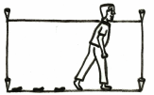 | Estimation par pas ou autres | x =
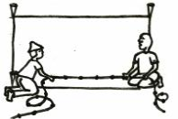 | 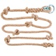  Corde à nœuds | x =
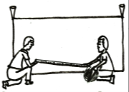 | Décamètre   | x =
Le groupe qui est le plus proche de la mesure avec décamètre a gagné.

Exemple 2. Comment mesurer la quantité des aliments concentrés distribuée aux animaux
Méthode |  | Unité x Besoin = Quantité | Différence/  Balance | Rang
 | Estimation par boite de Thon | x =
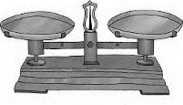 | Balance | x =

Leçons à tirer
1. Les mesures de superficie en utilisant les pas ne sont pas fiables ;
Les mesures de superficie avec la corde à nœuds ne sont pas toujours fiables
Les mesures de superficies avec le décamètre sont fiables et recommandées.
Les mesures de quantités avec les boites ne sont pas toujours fiables
Les mesures de quantités avec la balance sont fiables et recommandées

2. L’entrepreneur agricole (homme ou femme)
- qui sous-estime ou surestime ses mesures, utilise trop ou peu d’intrants (semences, engrais, pesticide et herbicide, aliments). Ceci peut réduire le rendement
- qui surestime, applique trop d’intrants et risque par exemple d’avoir une densité de semis ou de plantation trop élevée, une quantité d’aliment peu ou trop élevée. Ceci peut réduire le rendement et peut causer plus de dépenses que nécessaire
3. La connaissance précise des mesures est importante pour la planification de la production, le dosage correct des intrants et les densités de plantation ou de semis ou d’aliments concentrés.
4. Pour cette raison, le bon entrepreneur agricole (homme ou femme) mesure ses parcelles avec le décamètre, et les aliments pour bétail avec une balance.
5. Une parcelle en forme de rectangle ou de carré est facile à mesurer. Sur une telle parcelle il est plus facile de semer ou de planter en ligne en respectant les densités de semis ou de plantation.
6. Si la parcelle à mesurer a une forme irrégulière, l’entrepreneur agricole (homme ou femme) doit avoir recours à un technicien muni d’un GPS.
Mesures et unités standards à connaître
Distance | Kilomètre (km) : 1 km = 1000 mètres (m)
Longueur d’un champ, largeur d’un champ | 1 mètre = 100 cm
GPS Tour de la plantation | Superficie en m² ou hectare
Superficie | Mètre carré (m²)  Hectare (ha) = 10.000 mètres carrés
Rendement par superficie | Kg par Hectare  Quintal/ha
Volume | Litres (L)
Poids | Gramme (g)  Kilogramme (kg) : 1 kg =1000 g  1 Quintal= 100 Kg  Tonne (T): 1 Tonne =1000 kg
Temps | Heures (h)  Jour = 24 heures
Travail agricole | Homme-jour (HJ), le travail d’un homme adulte d’une journée.  Exemple : Un travail sur un hectare requière 10 Homme-jour (10 HJ / ha). Le travail peut être fait par un homme pendant 10 jours ou par 10 hommes pendant une journée.  Il est important de préciser les heures de travail par HJ !

Leçons à tirer
Les mesures et unités sont importantes pour les entrepreneurs agricoles (homme ou femme). Elles sont indispensables pour :
- Connaître précisément ses ressources, la terre et la main-d’œuvre ;
- Planifier correctement la production ;
- Doser précisément les intrants ;
- Connaître précisément la quantité récoltée ;
- Evaluer correctement les bénéfices ou pertes ;
- Mieux vendre les produits.
Les mesures et unités sont indispensables pour faire des bonnes affaires en agriculture.

MODULE 3 : GERER SON EXPLOITATION AGRICOLE ET SON MENAGE POUR UNE ALIMENTATION SAINE ET EQUILIBREE TOUTE L’ANNEE

- C’est quoi une alimentation saine équilibrée ?
Une alimentation saine et équilibrée est une alimentation qui permet de répondre aux besoins de l’organisme (notre corps)

- Pouvez-vous nous citez en matière de nourriture, les aliments que vous consommez dans votre milieu ?

- Quel est l’intérêt d’une alimentation saine et équilibrée ?
Une alimentation variée, équilibrée, saine et suffisante permet de répondre aux besoins de l’organisme en matière de :
- Croissance
- Energie physique et mentale
- Prévention contre les maladies

Tableau des aliments pour quels besoins et les règles à respecter ?

Besoins | Groupe alimentaire | Règles à respecter
Energie  (Force) | - Aliments riches en féculents :  Le blé, l’orge  et dérivés  - Pates,  - pain,  - couscous,  - Bssissa,  - Semoule  - farine  La pomme de terre ;  Le Sorgho,  Le riz  - Aliments riches en lipides : Beurre, huile végétale, fruits oléagineux ( Noix, Noisettes, Glibettes, Amandes, Cajou, Pistaches,…) | - Il faut en prendre à chaque repas et manger un seul aliment de chaque groupe pour ne trop grossir et laisser un peu d’espace dans l’estomac pour les autres aliments  Exemple : si on mange des spaghettis, on ne doit pas les manger avec du pain ou des pommes de terre (mauvaise habitude répondue en Tunisie qui cause l’obésité)  - Il faut privilégier les pates complètes riches en fibres  - Manger les féculents en même temps que les légumes secs  Exemple : Couscous aux pois chiches, mhamsa aux fèves, ragout de lentilles avec du pain...  En quantité raisonnable, c’est-à-dire en moyenne :  - Une assiette moyenne de pâte, de couscous, de Borghol (une louche et ½ à 2 louches)  - ½ baguette de pain (de préférence complet)  - Bien que l’huile d’olive a d’excellentes vertus alimentaires vue sa richesse en lipide ; sa quantité moyenne conseillée est de 3 grandes cuillères par jours sous toutes formes confondues  - Il n’Ya pas d’huile légère et huile dense, toutes les huiles sont très riches en lipides  - Les fruits oléagineux sont riches en lipides et donc en énergie, la quantité moyenne de consommation conseillée est de 10 pièces par jours  - La consommation d’un poisson gras au moins une fois par semaine prévient les maladies cardio-vasculaires  Eviter la consommation du gras animal car il cause des maladies cardio-vasculaires, de ce fait, Il vaut mieux débarrasser les volailles de la peau et l’agneau ou le veau de son gras avant la cuisson  Consommer le beurre avec modération c’est-à-dire une à deux noisettes par jour
La croissance | - Les aliments riches en protéines d’origine végétale : Les légumes secs : Haricot blanc, pois chiches, Fèves, lentilles…  - Les aliments riches en protéines d’origines animales ;  - Viandes, volailles, poissons et œufs  - Les laitages | - Les légumes secs sont riches en protéines végétales et en fibres, c’est important d’en prendre tous les jours à raison d’un poignet associés à un féculent.  - Ce groupe assure les besoins en protéines animales et il faut privilégier les viandes maigres, un rythme de deux fois par semaine de chaque groupe serait souhaité.  ***********************  - Une boite de sardine en conserve a la même valeur nutritionnelle qu’une sardine fraiche. Il faut consommer les poissons au moins deux fois par semaine dont une fois au moins du poisson bleu (sardine, maquereau, thon...)  ********************  - Il faut en prendre tous les jours et au moins deux variétés par jours  Exemple : 2 verres de lait + 150g de ricotta+ un yaourt couvre les besoin d’un adulte en calcium  Eviter d’ajouter le sucre au lait (surtout pour les enfants)
La prévention | - Les légumes et fruits | Ils sont importants et couvrent les besoins de l’être humain surtout en vitamines, sels minéraux et en fibres  Il est recommandé de consommer au moins 500g de légumes e fruits par jours donc au moins 5 fruits et légumes par jours  Certains fruits comme les figues, dattes, raisins, figues de barbarie... sont riches en énergie (calories) il faut les consommer avec modération  Il faut boire au moins un litre et demi d’eau quotidiennement

Répartition des repas dans la journée

Le petit déjeuner : doit couvrir ¼ des besoins alimentaires
Doit contenir de préférence : Un produit laitier, un produit céréalier, du beurre ou de l’huile d’olive (en petite quantité), un fruit ou un légume

Le goutter et déjeuner doit couvrir la moitié des besoins alimentaires
La composition idéale du dejeuner est : une salade ( cuite ou crue), un plat de résistance ( des créales + légumes secs + une viande ou volaille ou un poisson) et un fruit de saison

Le diner ( tôt et léger) le ¼ des besoins alimentaires
Une salade , cuite ou crue), un bol de soupe, un yaourt et un fruit
Cette répartition est valable d’un point de vue qualitatif à tous les âges, les quantités changeront en fonction de l’activité, l’âge, le sexe

- Ce qu’il faut éviter :
- Manger rapidement sans prendre le temps de bien mastiquer les aliments

- Grignoter entre les repas
- Ne pas manger des produits laitiers ( les laitages à tout ages)
- Consommer le sucre blanc en excés, il ne faut pas dépasser les 20g par jour ( y compris les quantités incorporées dans les gateaux et autres)
- Consommer le sel exces, ( pas plusque 5g/jour sous toutes formes)
- Boire du thé juste apres les repas ( pour ne pas ralentir l’absorption du fer)
- Les fritures, mijoter au début des cuissons
- Manger les produits contenant des lipides hydrogénées, comme la margarine, les chocolats a tartiner
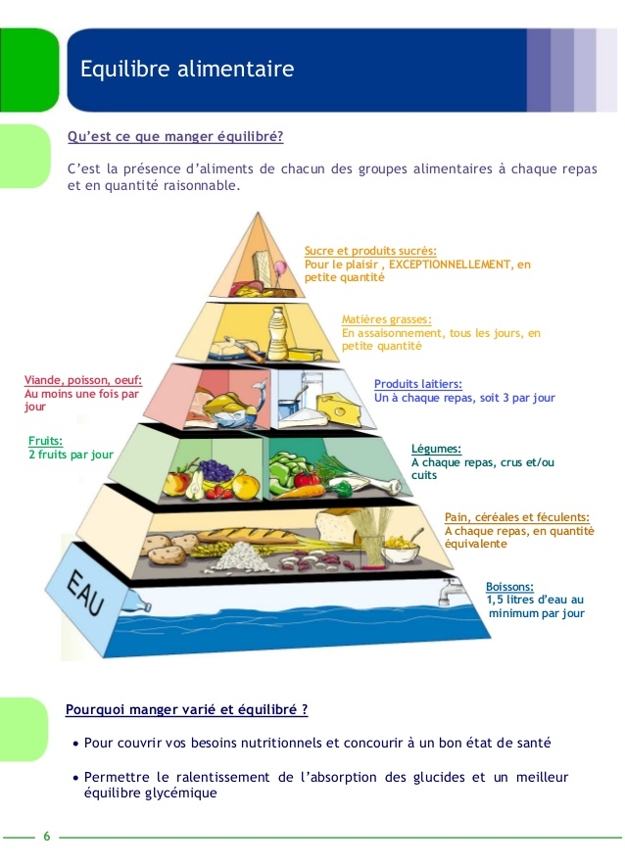
Pyramide de l’alimentation équilibrée

Leçons à tirer
L’entrepreneur agricole (Homme ou Femme) sait que chaque groupe d’aliment est nécessaire pour une alimentation saine et équilibrée pour sa famille.
L’entrepreneur agricole (Homme ou Femme) sait qu’il faut combiner les groupes d’aliments pour une bonne alimentation pour sa famille
L’entrepreneur agricole (Homme ou Femme) connait l’importance du rôle d’une alimentation saine dans la prévention de certaine maladie comme l’obésité, l’anémie, les troubles cardio-vasculaires…
Pour cela, le bon entrepreneur agricole (Homme ou femme) apprend à composer ses repas et ses plats selon les exigences d’une alimentation saine et équilibrée en quantité et en qualité.

Pourriez-vous composer un menu de la semaine ?
 | Petit Déjeuner | Goûter | Déjeuner | Dîner
Lundi
Mardi
Mercredi
Jeudi
Vendredi
Samedi
Dimanche

Comment produire plus pour mieux se nourrir ?
Améliorer les rendements
Utiliser les meilleures variétés | Fertiliser | Associer les cultures | Utiliser du compost ou de la fumure organique
 | 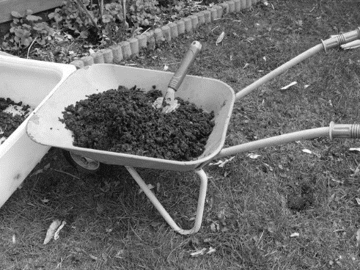 | 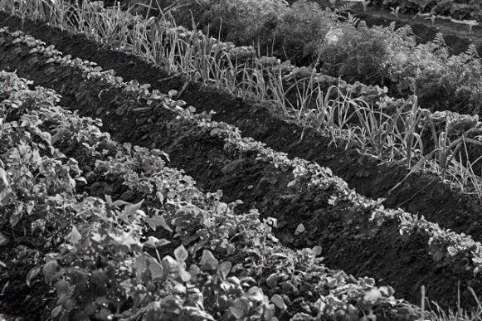 | 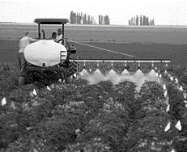
Réduire les pertes de stockage par des méthodes améliorées | Gérer l’argent pour acheter la nourriture | Elever des animaux | Cultiver plusieurs cultures
 | 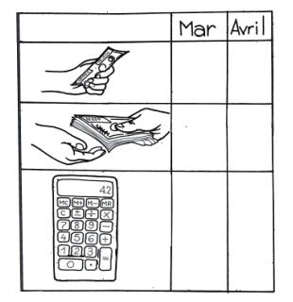 | 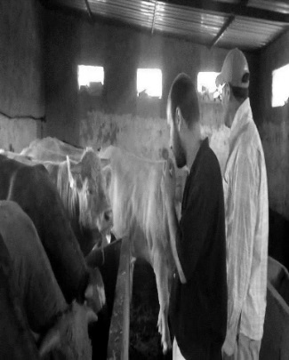

Autres possibilités | - Cultiver des cultures ou des variétés qui murissent plus tôt ou qui résistent à la sécheresse ;  - Recueillir de l’eau de pluie et la stocker pour la petite irrigation  - Produire à contre saison
Source : Adapté de FAO 2004. Family Nutrition Guide

MODULE 4 : SORTIES ET ENTREE D’ARGENT-SAVOIR SI VOUS FAITES DE BONNES AFFAIRES ?
JEU DE ROLE :
Deux agriculteurs discutent s’ils ont fait de bonnes ou mauvaises affaires lors de la dernière campagne. L’un est en difficulté et vient solliciter un appui auprès de son ami
- Un agriculteur ne le sait pas. Pourquoi ? (parce qu’il ignore qu’il est dans une entreprise où il faut noter les entrées et sorties d’argent).
- L’autre le sait. Pourquoi ? (parce qu’il prend soin de noter les entrées et sorties de son exploitation et la gère comme une entreprise) ?

Pour savoir si on a fait une bonne ou mauvaise affaire, nous allons calculer les sorties et entrées d’argent pour différentes cultures

Nous allons calculer les sorties et entrées d’argent pour différentes cultures.
Avant de démarrer, nous allons pratiquer un peu avec la calculatrice
Comment utiliser une calculatrice ?

Qu’est-ce que c’est ?  Une calculatrice est un outil que vous pouvez utiliser pour faire des additions, des soustractions, des multiplications et des divisions  Pour allumer la calculatrice  Presser le bouton ON/AC  Pour corriger un faux chiffre  Presser le bouton C – CE  Pour démarrer un nouveau calcul  Presser ON/AC | 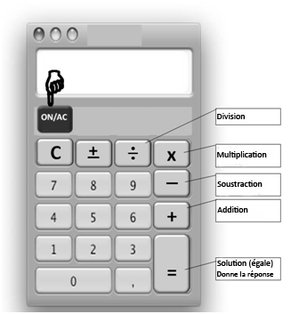

Addition (plus)
Exemple:  5 + 9 = 14 | Presser | 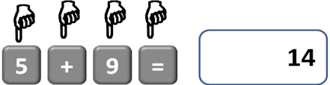
Exemple:  10 + 20 = 30 | Presser | 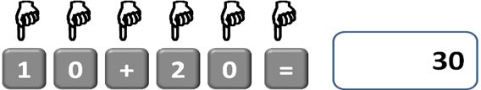
Soustraction (moins)
Exemple:  9 - 4= 5 | Presser | 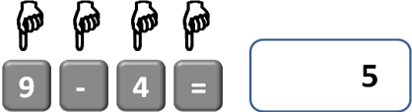
Exemple  20 – 29 = - 9 | Presser | 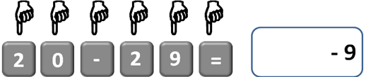  Si vous enlevez un chiffre plus grand d’un chiffre plus petit, la calculatrice vous donne un “chiffre moins” comme dans cet exemple. Vous allez le savoir par le petit tiret “-“ devant le résultat.
Exemple:  25 x 12 = 300 | Presser | 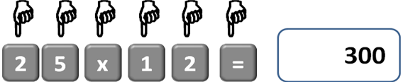
Exemple:  22 x 27 = 594 | Presser | 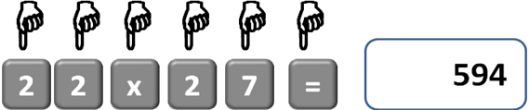
Multiplication (multiplié)

Division (divisé)
Exemple:  26 / 2 = 13 | Presser | 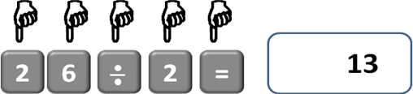
Exemple:  123 / 3 = 41 | Presser | 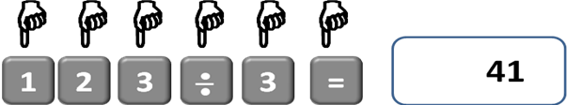

Passons maintenant à l’exercice de calcul des sorties et entrée d’argent pour différentes activités agricoles.

Feuille d’exercice 1 : Ovin-viande/Pratique courante

Production de 20 Ovins-viande sans respect et application des bonnes pratiques d’élevage  Rendement : 522 kg vif/18 têtes | Unité | Quantité | Prix (DT) | Total (DT)
1. Sorties d’argent
Intrants
Concentré ovin | Kg | 00 | 00
Bouchon luzerne | Kg | 1250 | 0,74
Fourrage Vert d’orge autoproduction | Kg | 00 | 00
Foin | kg | 2200 | 0.48
Orge non broyé | kg | 1050 | 0,48
Son de blé | kg | 1800 | 0.5
Bloc Alimentaire | kg | 00 | 00
Paille autoproduction | kg | 00 | 00
Produits vétérinaires | unité | 01 | 30
Eau de boisson | litre | 4800 | 0.001
Prestation | unité | 00 | 00
Coût total des intrants |  |  | DT
Travaux
Alimentation/Abreuvement | HJ | 00 | 10
Vaccination | HJ | 05 | 10
Traitements curatifs/maladies | HJ | 00 | 10
Berger/conduite des ovins | HJ | 00 | 10
Entretien étable et autres services | HJ | 18 | 10
Besoins et coûts totaux de main-d’œuvre | HJ | 24
Sorties totales (Coûts des intrants + Coûts de main-d’œuvre) |  |  | DT
2. Entrées d’argent
Production ovine x prix de vente | kg | 522 | 10
3. Perte ou profit ? (Entrées d’argent - Sorties d’argent) (DT)
Feuille d’exercice 2 : Oliviers/Pratique courante
1 Ha d’oliviers sans respect et application des bonnes pratiques agricoles (BPA) Production : 1200 KG | Unité |  | Quantité |  | Prix (DT) |  |  |  | Total (DT)
1. Sorties d’argent
Intrants
Fumier | Tonne |  | 00 |  | 20 |  |  | 875
Ammonitre | kg |  | 0.08 |  | 600 |  |  | 0
Prestations de services | Unité |  | 10 |  | 20 |  |  | 0
Coût total des intrants |  |  |  |  | DT |  |  | 33 875
Travaux
Desherbage de la plantation | HJ |  | 0 |  | 12 |  |  | 0
Taille d’entretien | HJ |  | 5 |  | 12 |  |  | 18 000
Epandage du fumier | HJ |  | 5 |  | 12 |  |  | 7 200
Recolte | HJ |  | 65 |  | 12 |  |  | 0
Transport de la recolte | HJ |  | 5 |  | 12 |  |  | 1 800
Ramassage du bois de taille | HJ |  | 6 |  | 12 |  |  | 108 000
Sorties totales d’argent  (Coûts des intrants + Coûts de main-d’œuvre) |  |  |  |  | DT
2. Entrées d’argent |  |  |  |  |  |  |  | 149 500
Production prix de vente |  | kg | 1200 |  | 1.00 |  |  | 13801
3. Perte ou profit ? (Entrées d’argent – Sorties) d’argent) |  |  |  |  | DT |  |  |  | 7 625

Feuille d’exercice 3 : Orge /Pratique courant

1 Ha d’Orge variété locale  Production : 1000 Quintaux | Unité | Quantité | Prix (DT) | Total  (DT)
1. Sorties d’argent
Intrants
Semences ou plants | Kg | 100 | 0.78
DAP | Kg | 100 | 0.67
Ammonitre | litre | 100 | 0.54
Herbicide Zoom | litre | 100 | 0.25
Herbicide Axial | litre | 01 | 110
Coût des intrants |  |  | DT
Travaux
Gros labour | h | 03 | 25
Recroisement | h | 03 | 25
Epandage fumier | h | 00 | 25
Semis | h | 01 | 25
Epandage engrais (N) | h | 0.5 | 25
Désherbage | h | 0.5 | 25
Traitement fongicide | h | 0.5 | 25
Moissnage | h | 01 | 80
Pressage Paille | h | 100 | 01
Transport et stockage | h | 5 | 15
Besoins et coûts totaux de main-d’œuvre 114.5 DT
Sorties totales (Coûts des intrants + Coûts de main-d’œuvre) |  |  | DT
2. Entrées d’argent
Production grain X prix de vente | quintal | 1000 | 0.5
Production paille x prix de vente | balle | 100 | 3.5
Total production
3. Perte ou profit ? (Entrées d’argent - Sorties d’argent) DT

Module 4 : Solution d’exercice 1 – Ovin-viande

Production de 20 Ovins-viande sans respect et application des bonnes pratiques d’élevage  Rendement : 522 kg vif/18 têtes | Unité | Quantité | Prix (DT) | Total (DT)
1. Sorties d’argent
Intrants
Concentré ovin | Kg | 00 | 00 | 00
Bouchon luzerne | Kg | 1250 | 0,74 | 925
Fourrage Vert d’orge autoproduction. | Kg | 00 | 00 | 00
Foin | kg | 2200 | 0.48 | 1056
Orge non broyé | kg | 1050 | 0,48 | 504
Son de blé | kg | 1800 | 0.5 | 900
Bloc Alimentaire | kg | 00 | 00 | 00
Paille autoproduction | kg | 00 | 00 | 00
Produits vétérinaires | unité | 01 | 30 | 30
Eau de boisson | litre | 4800 | 0.001 | 5
Prestation | unité | 00 | 00 | 00
Coût total des intrants |  |  | DT | 3420
Travaux
Alimentation/Abreuvement | HJ | 00 | 10 | 00
Vaccination | HJ | 05 | 10 | 50
Traitements curatifs/maladies | HJ | 00 | 10 | 00
Berger/conduite des ovins | HJ | 00 | 10 | 00
Entretien étable et autres services | HJ | 18 | 10 | 180
Besoins et coûts totaux de main-d’œuvre | HJ | 24 |  | 230
Sorties totales (Coûts des intrants + Coûts de main-d’œuvre) |  |  | DT | 3650
2. Entrées d’argent
Production ovine x prix de vente | kg | 522 | 10 | 5220
3. Perte ou profit ? (Entrées d’argent - Sorties d’argent) (DT) |  |  |  | 1570

Module 4 : Solution d’exercice 2 : Oliviers / Pratique courante
1 Ha d’oliviers sans respect et application des bonnes pratiques agricoles (BPA) Production : 1200 KG | Unité | Quantité | Prix (DT) | Total (DT)
1. Sorties d’argent
Intrants
Fumier | Tonne | 00 | 20 | 00
Ammonitre | kg | 0.08 | 600 | 48
Prestations de services | Kg | 10 | 20 | 200
Coût total des intrants |  |  | DT | 248
Travaux
Dseherbage de la plantation | HJ | 0 | 12 | 00
Taille d’entretien | HJ | 5 | 12 | 60
Epandage du fumier | HJ | 5 | 12 | 60
Récolte | HJ | 65 | 12 | 780
Transport des olives | HJ | 5 | 12 | 60
Ramassage du bois de taille | HJ | 6 | 12 | 72
Besoins et coûts totaux de main-d’œuvre |  |  |  | 1 032
Sorties totales (Coûts des intrants + Coûts de main-d’œuvre) |  |  | DT | 1280
2. Entrées d’argent
Production X prix de vente | Kg | 1200 | 1.00 | 1200
3. Perte ou profit ? (Entrées d’argent - Sorties d’argent) DT |  |  |  | - 80

Module 4 : Solution d’exercice 3 – Orge / Pratique courante

1 Ha d’Orge variété locale  Production : 1000 Quintal | Unité | Quantité | Prix (DT) | Total  (DT)
1. Sorties d’argent
Intrants
Semences ou plants | Kg | 100 | 0.78 | 78
DAP | Kg | 100 | 0.67 | 67
Ammonitre | litre | 100 | 0.54 | 54
Herbicide Zoom | litre | 100 | 0.25 | 25
Herbicide Axial | litre | 01 | 110 | 110
Coût des intrants |  |  | DT | 334
Travaux
Gros labour | h | 03 | 25 | 75
Recroisement | h | 03 | 25 | 75
Epandage fumier | h | 00 | 25 | 00
Semis | h | 01 | 25 | 25
Epandage engrais (N) | h | 0.5 | 25 | 12.5
Désherbage | h | 0.5 | 25 | 12.5
Traitement fongicide | h | 0.5 | 25 | 12.5
Moissnage | h | 01 | 80 | 80
Pressage Paille | h | 100 | 01 | 100
Transport et stockage | h | 5 | 15 | 75
Besoins et coûts totaux de main-d’œuvre 114.5 DT |  |  |  | 467.5
Sorties totales (Coûts des intrants + Coûts de main-d’œuvre) |  |  | DT | 801.5
2. Entrées d’argent
Production grain X prix de vente | quintal | 1000 | 0.5 | 500
Production paille x prix de vente | balle | 100 | 3.5 | 350
Total production |  |  |  | 850
3. Perte ou profit ? (Entrées d’argent - Sorties d’argent) DT |  |  |  | 48.5

Comparaison des résultats
Les participants identifient bonne et mauvaise affaire

 |  | Production de viande (kg) | Production d’Olives (kg) | Production d’Orge (quintal)
Production |  | 522 | 1200 | 1 000
Sortie d’argent | DT/Ha | 3 650 | 1 280 | 801.5
Entrée d’argent | DT/Ha | 5 220 | 1 200 | 850
Perte ou profit ? | DT/Ha | 1570 | -80 | 48.5
 |  | Bonne affaire | Mauvaise  affaire | Assez bonne affaire

Leçons à tirer
1. Pour savoir si on fait une bonne affaire avec une spéculation, il faut connaître les sorties et entrées d’argent avec précision.
2. Le bon entrepreneur agricole (Homme ou Femme) enregistre les intrants et la main d’œuvre utilisés pour chaque activité et calcule les sorties et entrées d’argent.
3. Des entrées d’argent il soustrait les sorties d’argent. Le résultat indique si on fait une perte ou un profit.
4. L’entrepreneur agricole (homme ou femme) fait un profit, si les entrées d’argent sont plus grandes que les sorties d’argent. Il fait une bonne affaire dans ce cas.
5. L’entrepreneur agricole (homme ou femme) fait perte, si les sorties d’argent sont plus grandes que les entrées d’argent. Il fait une mauvaise affaire dans ce cas.
6. On reconnaît une perte dans les calculs avec le petit tiré devant un chiffre.
7. Le bon entrepreneur agricole abandonne cette spéculation ou utilisera une meilleure technique pour faire une bonne affaire.
8. Pour être sûr qu’il fera bonne affaire ou profit, le bon entrepreneur calcule les sorties et entrées d’argent de la technique améliorée avant de produire.

MODULE 5 : DECISIONS POUR FAIRE DE BONNES AFFAIRES

Comment faire de bonnes affaires ?
Voyons quelles sont les améliorations possibles et comment prendre les bonnes décisions. Pour cela, nous allons utiliser nos résultats et faire les mêmes calculs pour des techniques améliorées.

Outils d’aide à la prise de décisions

Calcul | Explications | Unité
Perte ou Profit =  Entrées d’argent  - Sorties d’argent | Elle indique si on a fait une perte ou un profit avec une culture. La comparaison des profits ou pertes de différentes cultures ou de techniques de production aide à choisir les meilleures possibilités de production et de revenus. | DT
Coût unitaire =  Sorties d’argent / Production | C’est le coût auquel on produit un kilogramme du produit.  Si le coût unitaire d’un produit alimentaire est plus grand que le prix de vente, il est mieux d’acheter le produit. La production propre est une bonne affaire, si le coût unitaire d’un aliment produit sur l’exploitation est plus petit que le prix d’achat de cet aliment,  Le coût unitaire des produits d’exportation comme l’olivier se compare au prix international pour savoir si le produit peut concurrencer le même produit d’autres pays. | DT/kg

Module 5 : Feuille d’exercice 1 – Ovin-viande/Pratique améliorée

 | Unité | Production de 20 Ovins-viande sans respect et application des bonnes pratiques d’élevage  Rendement : 522 kg vif/18 têtes |  |  | Production de 20 Ovins-viande avec respect et application des bonnes pratiques d’élevage  Rendement : 900 kg vif
 | Unité | Qté | Prix | Total | Qté | Prix | Total
1 Sorties d'argent
Intrants
Concentré ovin | Kg | 00 | 00 | 00 | 00 | 00
Bouchon de luzerne | Kg | 1250 | 0.74 | 925 | 1000 | 0.74
Fourrage vert orge autop. | Kg | 00 | 00 | 00 | 00 | 00
Foin | kg | 2200 | 0.48 | 1056 | 2500 | 0.48
Orge non broyé | kg | 1050 | 0.48 | 504 | 1700 | 0.48
Son de blé | kg | 1800 | 0.5 | 900 | 850 | 0.5
Bloc Alimentaire | kg | 00 | 00 | 00 | 1080 | 0.45
Paille autoproduite | kg | 00 | 00 | 00 | 00 | 00
Produits vétérinaires | unité | 01 | 30 | 30 | 01 | 30
Eau de boisson | litre | 4800 | 0.001 | 5 | 5800 | 0.001
Prestations | unité | 00 | 00 | 00 | 00 | 00
Coût des Intrants |  | 3420
Travaux |  |  |  |  | Travaux
Alimentation/Abreuvemt | HJ | 00 | 10 | 00 | 00 | 10
Vaccination des ovins | HJ | 05 | 10 | 50 | 15 | 10
Traitements curatifs | HJ | 00 | 10 | 00 | 00 | 10
berger | HJ | 00 | 10 | 00 | 00 | 10
Entretien étable | HJ | 18 | 10 | 180 | 30 | 10
Besoins +coûts de main-d’œuvre |  |  |  | 230
sorties d’argent (DT) |  |  |  | 3650
2 Entrées d'argent
Production X prix de vente | Kg/vif | 522 | 10 | 5220 | 900 | 12
3 Perte ou Profit (Entrées d’argent - Sorties d’argent) |  |  |  | 1570
Coût unitaire (DT/kg) (Sorties d’argent / Production) |  |  |  | 7

Module 5 : Feuille d’exercice 2 – Olivier/Pratique améliorée
 | Unité |  |  | 1 Ha d’oliviers sans respect et application des bonnes pratiques agricoles (BPA) |  |  |  |  |  | 1 Ha d’oliviers avec respect et application des bonnes pratiques agricoles (BPA)
 |  |  |  | Qté |  |  | Prix | Total |  | Qté |  |  | Prix |  |  | Total
1- Sortie d’argent
Intrants
Fumier |  | tonne |  |  | 00 |  | 20 | 00 |  |  | 00 |  | 20
Ammonitre |  | Tonne |  |  | 0.08 |  | 600 | 48 |  |  | 0.12 |  | 600
Prestations de services |  | unité |  |  | 10 |  | 20 | 200 |  |  | 5 |  | 20
Coût des intrants et prestations |  |  |  |  |  |  |  | 248
Désherbage de la plantation |  | HJ |  |  | 0 |  | 12 |  | 00 |  | 0 |  | 12
Taille d’entretien |  | HJ |  |  | 5 |  | 12 |  | 60 |  | 5 |  | 12
Epandage fumier |  | HJ |  |  | 5 |  | 12 |  | 60 |  | 5 |  | 12
Récolte |  | HJ |  |  | 65 |  | 12 |  | 780 |  | 85 |  | 12
Transport des olives |  | HJ |  |  | 5 |  | 12 |  | 60 |  | 10 |  | 12
Ramassage du bois de taille |  | HJ |  |  | 6 |  | 12 |  | 72 |  | 5 |  | 12
Besoins et coûts totaux de main-d’œuvre |  |  |  |  |  |  |  |  | 1032
Coût variable (Sorties totales) : DT |  |  |  |  |  |  |  |  | 1280
2- Revenus bruts (Entrée d’argent)
Production x prix de vente | kg |  | 1200 |  |  | 1.00 |  |  | 1200 | kg |  | 3200 | 1.00
3- Marge brute (Entrées d'argent - Sorties d'argent) |  |  |  |  |  |  |  |  | -80
Coût unitaire (DT/Kg) Sorties d’argent / Production |  |  |  |  |  |  |  |  | 1.07

Module 5 : Feuille d’exercice 3 – Orge/Pratique améliorée
 | Unité | Production sans respect et application des BPA (1 Ha) |  |  |  |  |  | Production avec respect et application des BPA (1 Ha)
 | Unité | Qté |  |  | Prix | Total |  | Qté |  | Prix | Total
1- Sorties d’argent
Intrants
Semences | kg | 100 |  |  | 0.78 | 78 |  | 100 | 0.78
DAP | kg | 100 |  |  | 0.67 | 57 |  | 100 | 0.67
Ammonitre | litre | 100 |  |  | 0.54 | 54 |  | 100 | 0.54
Herbicide Zoom | litre | 100 |  |  | 0.25 | 25 |  | 150 | 0.25
Herbicide Axial | litre | 1 |  |  | 110 | 110 |  | 01 | 110
Prestation de services | unité | 00 |  |  | 00 | 00 |  | 00 | 00
Coût des intrants |  |  |  |  |  | 5064
Travaux
Gros labour | h | 3 |  |  | 25 | 75 | 3 |  | 25
Recroisement | h | 3 |  |  | 25 | 75 | 3 |  | 25
Epandage fumier | h | 00 |  |  | 25 | 00 | 01 |  | 25
Semis | h | 01 |  |  | 25 | 25 | 01 |  | 25
Epandage engrais (N) | h | 0.5 |  |  | 25 | 12.5 | 0.5 |  | 25
Désherbage | h | 0.5 |  |  | 25 | 12.5 | 0.5 |  | 25
Traitement fongicide | h | 0.5 |  |  | 25 | 12.5 | 0.5 |  | 25
Moissonnage | h | 1 |  |  | 80 | 80 | 01 |  | 80
Pressage paille | h | 100 |  |  | 1 | 100 | 200 |  | 1
Transport et stockage | h/j | 5 |  |  | 15 | 75 | 12 |  | 15
Besoins + coût de main d’œuvre |  |  |  |  |  | 334
Sorties d’argent (DT) |  |  |  |  |  | 801.5
2- Entrées d'argent
Production grain X prix de vente | Qtal |  | 1000 | 0.5 |  | 500 | 2000 |  | 0.5
Production de paille x prix vente | balle |  | 100 | 3.5 |  | 350 | 200 |  | 3.5
TOTAL Entrées d’argent |  |  |  |  |  | 850
3- Perte ou Profit (Entrées d’argent - Sorties d’argent) |  |  |  |  |  | 48.5
Coût unitaire (DT/T) Sorties d’argent / Production |  |  |  |  |  | 8

Module 5 : Solution d’exercice 1 – Ovin-viande/pratique améliorée
 | Unité | Production de 20 Ovins-viande sans respect et application des bonnes pratiques d’élevage  Rendement : 522 kg vif/18 têtes |  |  | Production de 20 Ovins-viande avec respect et application des bonnes pratiques d’élevage  Rendement : 900 kg vif
 | Unité | Qté | Prix | Total | Qté | Prix | Total
1 Sorties d'argent
Intrants
Concentré ovin | Kg | 00 | 00 | 00 | 00 | 00 | 00
Bouchon de luzerne | Kg | 1250 | 0.74 | 925 | 1000 | 0.74 | 740
Fourrage vert orge autop. | Kg | 00 | 00 | 00 | 00 | 00 | 00
Foin | kg | 2200 | 0.48 | 1056 | 2500 | 0.48 | 1200
Orge non broyé | kg | 1050 | 0.48 | 504 | 1700 | 0.48 | 816
Son de blé | kg | 1800 | 0.5 | 900 | 850 | 0.5 | 425
Bloc Alimentaire | kg | 00 | 00 | 00 | 1080 | 0.45 | 486
Paille autoproduite | kg | 00 | 00 | 00 | 00 | 00 | 00
Produits vétérinaires | unité | 01 | 30 | 30 | 01 | 30 | 30
Eau de boisson | litre | 4800 | 0.001 | 5 | 5800 | 0.001 | 6
Prestations | unité | 00 | 00 | 00 | 00 | 00 | 00
Coût des Intrants |  | 3420 |  |  |  |  | 3703
Travaux
Alimentation/Abreuvemt | HJ | 00 | 10 | 00 | 00 | 10 | 00
Vaccination des ovins | HJ | 05 | 10 | 50 | 15 | 10 | 150
Traitements curatifs | HJ | 00 | 10 | 00 | 00 | 10 | 00
berger | HJ | 00 | 10 | 00 | 00 | 10 | 00
Entretien étable | HJ | 18 | 10 | 180 | 30 | 10 | 300
Besoins +coûts de main-d’œuvre |  |  |  | 230 |  |  | 450
sorties d’argent (DT) |  |  |  | 3650 |  |  | 4 153
2 Entrées d'argent
Production X prix de vente | Kg/vif | 522 | 10 | 5220 | 900 | 12 | 10800
3 Perte ou Profit (Entrées d’argent - Sorties d’argent) |  |  |  | 1570 |  |  | 6 647
Coût unitaire (DT/litre) (Sorties d’argent / Production) |  |  |  | 7 |  |  | 5

Module 5 : Solution d’exercice 2 – Oliviers/Pratique améliorée
 | Unité |  |  | 1 Ha d’oliviers sans respect et application des bonnes pratiques agricoles (BPA) |  |  |  |  |  | 1 Ha d’oliviers avec respect et application des bonnes pratiques agricoles (BPA)
 |  |  |  | Qté |  |  | Prix | Total |  | Qté |  |  | Prix |  |  | Total
1 Sortie d’argent
Intrants
Fumier |  | Tonne |  |  | 00 |  | 20 | 00 |  |  | 0 |  | 20 |  |  | 0
Ammonitre |  | Tonne |  |  | 0.08 |  | 600 | 48 |  |  | 0.12 |  | 600 |  |  | 72
Prestations de services |  | unité |  |  | 10 |  | 20 | 200 |  |  | 5 |  | 20 |  |  | 100
Coût des intrants et prestations |  |  |  |  |  |  |  | 248 |  |  |  |  |  | 172
Travaux
Désherbage de la plantation |  | HJ |  |  | 0 |  | 12 |  | 0 |  | 0 |  | 12 |  |  | 00
Taille d’entretien |  | HJ |  |  | 5 |  | 12 |  | 60 |  | 5 |  | 12 |  |  | 60
Epandage fumier |  | HJ |  |  | 5 |  | 12 |  | 60 |  | 5 |  | 12 |  |  | 60
Récolte |  | HJ |  |  | 65 |  | 12 |  | 780 |  | 80 |  | 12 |  |  | 960
Transport des olives |  | HJ |  |  | 5 |  | 12 |  | 60 |  | 10 |  | 12 |  |  | 120
Ramassage du bois de taille |  | HJ |  |  | 6 |  | 12 |  | 72 |  | 5 |  | 12 |  |  | 60
Besoins et coûts totaux de main-d’œuvre |  |  |  |  |  |  |  |  | 1032 |  |  |  |  |  |  | 1260
Coût variable (Sorties totales) : DT |  |  |  |  |  |  |  |  | 1280 |  |  |  |  | 1432
2 Revenus bruts (Entrée d’argent)
Production x prix de vente |  |  | 1200 |  |  | 1.00 |  |  | 1200 |  |  | 3200 | 1.00 |  | 3200
3 Marge brute (Entrées d'argent - Sorties d'argent) |  |  |  |  |  |  |  |  | -80 |  |  |  |  |  | 1768
Coût unitaire (DT/Kg) Sorties d’argent / Production |  |  |  |  |  |  |  |  | 1.07 |  |  |  |  |  | 0.45

Module 5 : Solution d’exercice 3 – Orge /Pratique améliorée

 | Unité | Production sans respect et application des BPA (1 Ha) |  |  |  |  |  | Production avec respect et application des BPA (1 Ha)
 | Unité | Qté |  |  | Prix | Total |  | Qté |  | Prix | Total
1- Sorties d’argent
Intrants
Semences | kg | 100 |  |  | 0.78 | 78 |  | 100 | 0.78 |  | 78
DAP | kg | 100 |  |  | 0.67 | 57 |  | 100 | 0.67 |  | 67
Ammonitre | litre | 100 |  |  | 0.54 | 54 |  | 100 | 0.54 |  | 54
Herbicide Zoom | litre | 100 |  |  | 0.25 | 25 |  | 150 | 0.25 |  | 38
Herbicide Axial | litre | 1 |  |  | 110 | 110 |  | 01 | 110 |  | 110
Prestation de services | unité | 00 |  |  | 00 | 00 |  | 00 | 00 |  | 00
Coût des intrants |  |  |  |  |  | 506.4 |  |  |  |  | 346.5
Travaux
Gros labour | h | 3 |  |  | 25 | 75 | 3 |  | 25 |  | 75
Recroisement | h | 3 |  |  | 25 | 75 | 3 |  | 25 |  | 75
Epandage fumier | h | 00 |  |  | 25 | 00 | 01 |  | 25 |  | 25
Semis | h | 01 |  |  | 25 | 25 | 01 |  | 25 |  | 25
Epandage engrais (N) | h | 0.5 |  |  | 25 | 12.5 | 0.5 |  | 25 |  | 12.5
Désherbage | h | 0.5 |  |  | 25 | 12.5 | 0.5 |  | 25 |  | 12.5
Traitement fongicide | h | 0.5 |  |  | 25 | 12.5 | 0.5 |  | 25 |  | 12.5
Moissonnage | h | 1 |  |  | 80 | 80 | 01 |  | 80 |  | 80
Pressage paille | h | 100 |  |  | 1 | 100 | 200 |  | 1 |  | 200
Transport et stockage | h/j | 5 |  |  | 15 | 75 | 12 |  | 15 |  | 180
Besoins + coût de main d’œuvre |  |  |  |  |  | 334 |  |  |  |  | 697.5
Sorties d’argent (DT) |  |  |  |  |  | 801.5 |  |  |  |  | 1 044
2- Entrées d'argent
Production grain X prix de vente | Qtal |  | 1000 | 0.5 |  | 500 | 2000 |  | 0.5 |  | 1000
Production de paille x prix vente | balle |  | 100 | 3.5 |  | 350 | 200 |  | 3.5 |  | 700
TOTAL Entrée d’argent |  |  |  |  |  | 850 |  |  |  |  | 1 700
3- Perte ou Profit (Entrées d’argent - Sorties d’argent) |  |  |  |  |  | 48.5 |  |  |  |  | 656
Coût unitaire (DT/T) Sorties d’argent / Production |  |  |  |  |  | 8 |  |  |  |  | 5

Leçons à tirer

1. La marge brute indique si on fait une perte ou un profit dans une activité agricole.
2. Le coût unitaire (ou prix de revient) indique si un produit de l’exploitation peut concurrencer le même produit sur le marché national et/ou international.
3. Le coût unitaire d’un produit indique s’il serait mieux de l’acheter sur le marché ou de le produire soi-même.
4. Le coût unitaire aide à mieux fixer le prix de vente de son produit sur le marché.
5. Le bon entrepreneur agricole (homme ou femme) fait ces calculs bien avant le début de la campagne pour décider ce qu’il produira et quelles techniques il va utiliser (c’est la gestion prévisionnelle).
6. Après la récolte, le bon entrepreneur agricole (homme ou femme) évalue les marges brutes pour connaître les revenus obtenus et les changements nécessaires pour améliorer sa planification de la prochaine campagne de production.

Bonnes Pratiques d’Elevage (BLOC ALIMENTAIRE)
Augmentation production de viande ovine
Et
Bonne maitrise des sorties d’argent
Connaissance/calcul du coût unitaire

Beaucoup d’argent

MODULE 6 : SAISIR LES OPPORTUNITES POUR DIVERSIFIER VOS ACTIVITES AGRICOLES POUR PLUS DE REVENUS DURANT TOUTE L’ANNEE
Tableau de synthèse
Après tous ces calculs, voyons quelles sont les possibilités d’augmenter les revenus et comment on peut prendre les bonnes décisions. En regardant les chiffres sur cette page, nous déterminons la meilleure possibilité, celle qui suit ainsi de suite en utilisant la marge brute.
- Déterminer les places occupées pour la perte ou profit
- Quelles sont les spéculations que vous allez choisir ?
- Faites le bon choix sur cette base
 | Unité | Culture d'Olivers sans respect des bonnes pratiques agricoles | Culture d'Oliviers avec respect des Bonnes pratiques agricoles | Ovin-viande sans respect des bonnes pratiques d'élevage | Ovin-viande avec respect des bonnes pratiques d'élevages | Orge sans respect des bonnes pratiques agricoles | Orge avec respect des bonnes pratiques agricoles
Superficie | Ha | 1 | 1 | 20 | 20 | 1 | 1
1. Sorties d’argent (Coût variable)
Coût des intrants |  | 248 | 172 | 3420 | 3703 | 334 | 346,50
Coûts de main-d’œuvre | DT | 1032 | 1320 | 230 | 450 | 467,5 | 697,50
Sorties d’argent | DT | 1280 | 1492 | 3650 | 4153 | 802 | 1044
(coût des intrants + coûts de main d’œuvre) | DT
2. Entrées d’argent (Revenus bruts)
Production | Kg | 1200 | 3 200 | 522 | 900 | 1 100 | 2 200
Prix | DT/kg | 1 | 1 | 10 | 12 | 0,50 | 0,50
Entrée Argent | DT | 1200 | 3200 | 5220 | 10800 | 850 | 1700
3. Perte ou profit sans risque? | DT/ha | -80 | 1708 | 1570 | 6647 | 49 | 656
(Entrées d’argent - Sorties d’argent)
Place occupée
Cout Unitaire en DT/kg

Qu’est-ce qu‘un risque dans l’agriculture ?

L’entrepreneur agricole n’aime pas les risques parce qu’ils sont difficiles à prévoir. Pourtant on peut apprécier lors de la planification si un risque pèse lourdement ou pas sur les revenus.
Prenons un exemple pour l’expliquer (Cas d’olives)

Risque de marché | Risque de production
Nous disons que le prix de des olives passe de 1 DT à 0.7 DT le kg | Nous disons que le rendement des olives est plus bas faute de pluie ou eau  La plantation sans BPA donne seulement 1500 kg/Ha  La plantation avec les BPA donne 3200 kg/Ha

Faisons un petit calcul avec le risque de marché pour voir si on fait une perte ou si l’affaire est encore acceptable. Les Sorties d’argent ne changent plus parce que l’argent est déjà dépensé.
 | Unité | OLIVIERS PRATIQUE AMELIOREE
Superficie | Ha | 1
1. Sorties d’argent | DT | 1 492,00 | 1 492,00
(Coût variable) | DT | 1 492,00 | 1 492,00
2. Entrées d’argent
(Revenus bruts)
Production | Unité | 3 200 | 3 200
Prix | DT | 1 | 0,7
Entrées d’argent | DT | 3 200,00 | 2240
3. Perte ou profit avec risque ? | DT/Unité | 1 708,00 | 748
(Entrées d’argent MOINS Sorties d’argent) | DT/Unité | 1 708,00 | 748

Est-ce que le risque est acceptable ?

Leçons à tirer
1. La comparaison des profits des différentes spéculations et techniques aide à prendre des décisions pour l’utilisation des ressources en vue d’augmenter les revenus. Cette comparaison est importante pour tous les entrepreneurs agricoles (hommes ou femmes).
2. Le bon entrepreneur agricole sait que les changements de prix des produits constituent un risque pour ses bénéfices et revenus. Ce risque concerne les pratiques courantes et améliorées au même titre.
3. Pour évaluer ce risque de marché pour une spéculation ou différentes techniques de production, il fait le calcul des entrées d’argent avec un prix bien plus bas (pessimiste) que le prix au moment de la planification (ou celui de la dernière campagne). Si le profit peut encore satisfaire ses objectifs de revenus, le risque est acceptable.

MODULE 7 : GEREZ VOTRE ARGENT TOUT AU LONG DE L’ANNEE
Jeu de rôle :
Deux exploitants discutent sur la gestion de leur argent au moment de la période creuse (Pas d’entrée d’argent). Un producteur a dépensé tout l’argent reçu à la récolte, et a des problèmes pour financer les dépenses de ménage et de production. Le deuxième a réalisé quelques économies, et traverse cette période sans problèmes.
La mauvaise gestion d’argent
- Comment sait-on qu’on gère mal l’argent ?
- Quelles sont les causes ?
- Qu’est-ce qu’il faut faire pour bien gérer l’argent durant l’année
Il faut planifier ! Parce que qui échoue à planifier planifie à échouer
Premier pas :
Nous avons travaillé sur les sorties et entrées d’argent de différentes spéculations. Mais il y a aussi des dépenses de ménage. Voici les dépenses d’un ménage de 6 personnes (2 enfants non encore scolarisés, 2 enfants à l’école primaire). Discutons si on peut prévoir toutes ces dépenses

Besoins d’argent | Dépenses (DT) | Chaque mois | Prévision possible
Epicerie | 63
Légumes et fruits | 67
Viandes et poissons | 90 | Chaque mois | Oui
Sous-total menage | 220
Eau | 10
Electricité | 20
Communication | 20 | Chaque mois | Oui
Total mensuel | 270 |  | 3240
Scolarisation | 500 | Une fois l'année | Oui
Habillement | 1 000 | Une fois l'année | Oui
Evénements heureux (mariages, naissances d'enfants, baptemes, etc.) | 1 500 |  | Oui
Sous-Total Annuel | 3 000
Total | 6 240

Deuxième pas :
- Dans ce qui suit on va comparer les entrées, sorties d’argent et l’argent disponible pour l’économie familiale entre les deux situations en utilisant les pratiques courantes et les pratiques améliorées. On va utiliser les chiffres calculés dans le module.
- Combien d’argent reste à la fin de l’année ?

Quelle situation est préférable ? |  |  | Avec les techniques de productions courantes | Avec les techniques de productions améliorées
Quels changements sont nécessaires ? |  |  | Par année | Par année
 | Prévision possible | Mois
Charges du ménage | Oui | Différents mois | 6240 | 6240
Charges de la production agricole | Oui | Différents mois | 5731 | 6689
Charges du ménage et production | Oui | Différents mois | 11971 | 12929
Entrées d’argent de la production et autres sources | Oui | Différents mois | 7 270 | 15 700
Argent disponible pour l’économie familiale |  |  | -4 701 | 2 771

Module 7 : Calendrier financier d'une exploitation d’Ovin-viande, Oliviers et Orge :
Situation pratique courante sans les BPA (DT) – Exercice

SORTIES D'ARGENTS | Sept | Oct | Nov | Dec | Janv | Fev | Mars | Avril | Mai | Juin | Juillet | Aout
Ovin viande 1 | 594 | 0 | 0 | 0 | 0 | 0 | 35 | 644 | 594 | 594 | 594 | 594
Intrants | 564 |  |  |  |  |  | 35 | 564 | 564 | 564 | 564 | 564
Main d'œuvre | 30 |  |  |  |  |  |  | 80 | 30 | 30 | 30 | 30
Oliviers 1(1ha) | 420 | 528 | 132 | 0 | 0 | 0 | 0 | 200 | 0 | 0 | 0 | 0
Intrants |  | 48 |  |  |  |  |  | 200
Main d'œuvre | 420 | 480 | 132
Orge (1 ha) | 0 | 75 | 356 | 25 | 0 | 13 | 0 | 0 | 333 | 0 | 0 | 0
Intrants |  |  | 256 |  |  |  |  |  | 78
Main d'œuvre |  | 75 | 100 | 25 |  | 13 |  |  | 255
MENAGE | 270 | 270 | 270 | 270 | 270 | 270 | 270 | 270 | 270 | 270 | 270 | 270
Scolarisation |  |  |  |  |  |  |  |  | 500
Habillement |  |  |  |  |  |  |  |  |  |  |  | 1000
Evenements Heureux |  |  |  |  |  |  |  |  |  |  |  | 1500
TOTAL PAR MOIS | 1 284 | 873 | 758 | 295 | 270 | 283 | 305 | 1 114 | 1 697 | 864 | 864 | 3 364
ENTREES ARGENTS | Sept | Oct | Nov | Dec | Jan | Fev | Mars | Avril | Mai | Juin | Juillet | Aout
Ovin viande 20 |  | 5 220
Oliviers 1(1ha) |  |  |  |  |  |  | 1 200
Orge 1(1ha) |  |  |  |  |  |  |  |  | 850
AUTRES ENTREES
TOTAL PAR MOIS | 0 | 5 220 | 0 | 0 | 0 | 0 | 1 200 | 0 | 850 | 0 | 0 | 0
SOLDE | -1284 | 4347 | -758 | -295 | -270 | -283 | 895 | -1114,2 | -847 | -864 | -864 | -3364
CUMUL | -1284 | 3063 | 2305 | 2010 | 1739 | 1457 | 2353 | 1238 | 391 | -473 | -1337 | -4701

Module 7 : Calendrier financier d'une exploitation d’Ovin-viande, Oliviers et Orge
Situation améliorées avec les BPA(DT) – Exercice
SORTIES D'ARGENTS | Sept | Oct | Nov | Dec | Janv | Fev | Mars | Avril | Mai | Juin | Juillet | Aout
Ovin viande 1 | 661 | 0 | 0 | 0 | 0 | 0 | 36 | 811 | 661 | 661 | 661 | 611
Intrants | 611 |  |  |  |  |  | 36 | 611 | 611 | 611 | 611 | 611
Main d'œuvre | 50 |  |  |  |  |  |  | 200 | 50 | 50 | 50 | 50
Oliviers 1(1ha) | 570 | 702 | 120 | 0 | 0 | 0 | 0 | 100 | 0 | 0 | 0 | 0
Intrants |  | 72 |  |  |  |  |  | 100
Main d'œuvre | 570 | 630 | 120,00
Orge (1 ha) | 0 | 75 | 394 | 25 | 0 | 13 | 0 | 0 | 538 | 0 | 0 | 0
Intrants |  |  | 268,5 |  |  |  |  |  | 78
Main d'œuvre |  | 75 | 125 | 25 |  | 13 |  |  | 460
MENAGE | 270 | 270 | 270 | 270 | 270 | 270 | 270 | 270 | 270 | 270 | 270 | 270
Scolarisation |  |  |  |  |  |  |  |  | 500
Habillement |  |  |  |  |  |  |  |  |  |  |  | 1000
Evenements Heureux |  |  |  |  |  |  |  |  |  |  |  | 1500
TOTAL PAR MOIS | 1 501 | 1 047 | 784 | 295 | 270 | 283 | 306 | 1 181 | 1 969 | 931 | 931 | 3 381
ENTREES ARGENTS | Sept | Oct | Nov | Dec | Jan | Fev | Mars | Avril | Mai | Juin | Juillet | Aout
Ovin viande 20 |  | 10 800
Oliviers 2(1ha) |  |  |  |  |  |  | 3 200
Orge 2 (1ha) |  |  |  |  |  |  |  |  | 1 700
AUTRES ENTREES
TOTAL PAR MOIS | 0 | 10 800 | 0 | 0 | 0 | 0 | 3 200 | 0 | 1 700 | 0 | 0 | 0
SOLDE | -1501 | 9753 | -784 | -295 | -270 | -283 | 2894 | -1181 | -269 | -931 | -931 | -3381
CUMUL | -1501 | 8252 | 7468 | 7173 | 6903 | 6621 | 9515 | 8334 | 8065 | 7134 | 6202 | 2821

Discussion des résultats.
Troisième pas :
Remplissage du deuxième calendrier financier. Les dépenses pour des intrants et la main d’œuvre sont celles des fiches d’exercice du module 5 ; situation des pratiques améliorées
Quatrième pas :
Discuter les différences et quelle situation est préférable. Quels changements sont nécessaires ?

Commentaire :
Aux termes de tout ce que nous avons appris à faire, nous pouvons conclure qu’un entrepreneur est un bon gestionnaire.

Gérer c‘est l’art de diriger une entreprise, c’est à dire faire des choix et prendre des décisions.
Pour le chef d’entreprise, gérer c’est l’ensemble des actions relatives à la prise de décision, à leur mise en œuvre et à leur suivi dans son entreprise pour atteindre les objectifs qu’il s’est fixé. Ainsi :
- Gérer, c’est Prévoir et Décider
- Gérer, c’est prendre le temps de réfléchir aux décisions à prendre tous les jours
- Gérer, c’est regarder devant : « on ne conduit pas en regardant seulement dans le rétroviseur »
- Gérer, c’est s’informer, être « curieux »
- Gérer, c’est prévoir plusieurs hypothèses car « prévoir n’est pas prédire »
- Gérer, c’est Suivre, Ajuster, Contrôler
- Gérer, c’est Mesurer, enregistrer, analyser

Module 7 : Exercice de calcul de mouvement de solde et cumul d’argent
SORTIES D'ARGENTS | Sept | Oct | Nov | Dec
Ovin viande 1 | 661 | 0 | 0 | 0
Intrants | 611
Main d'œuvre | 50
Oliviers 1(1ha) | 570 | 702 | 120 | 0
Intrants |  | 72
Main d'œuvre | 570 | 630 | 120
Orge (1 ha) | 0 | 75 | 394 | 25
Intrants |  |  | 268,5
Main d'œuvre |  | 75 | 125 | 25
MENAGE | 270 | 270 | 270 | 270
Scolarisation
Habillement
Evènements Heureux
TOTAL PAR MOIS | 1 501 | 1 047 | 784 | 295
ENTREES ARGENTS | Sept | Oct | Nov | Dec
Ovin viande 20 |  | 10 800
Oliviers 1(1ha)
Orge 1
AUTRES ENTREES
TOTAL PAR MOIS | 0 | 10 800 | 0 | 0
SOLDE
CUMUL (argent disponible)

Leçons à tirer
1. Dans l’entreprise agricole, les sorties d’argent pour la production et le ménage sont nécessaires chaque mois, tandis que les entrées d’argent arrivent lors des mois de récolte et de vente des produits. Il est donc normal que les dépenses de certains mois de l’année soient plus élevées que les entrées d’argent. Ces mois sont appelés « déficitaires »
2. Pour cette raison, le bon entrepreneur agricole fait un calendrier financier. Il planifie avec son épouse les dépenses de production et de ménage.
3. Pour subvenir aux besoins d’argent des mois déficitaires, le bon entrepreneur agricole prends des surplus d’argent des ventes de produits pour faire des économies.
4. Les techniques améliorées peuvent contribuer à améliorer les revenus de l’entrepreneur agricole.
5. Les besoins financiers pour les intrants peuvent être planifiés bien avant la prochaine campagne avec les calculs de sorties d’argent pour toutes les spéculations.

MODULE 8 : COMMENT OBTENIR DE BONS SERVICES FINANCIERS
Les calendriers financiers nous amènent à des questions auxquelles nous devons apporter des réponses

- Banques et Postes ?
Ce sont des structures financières qui donnent des opportunités d’affaires à tous ceux qui les sollicitent, mais il faut disposer d’un compte courant ouvert dans leur service.

- Compte courant ?
C’est un compte ouvert dans une banque ou dans un bureau de Poste pour recevoir et retirer de l’argent.
Pourquoi est-il important d’avoir un compte courant ?
- Avec un compte courant vous pouvez y déposer régulièrement et retirer votre argent pour assurer une bonne gestion des revenus de votre entreprise.
- Avec un compte courant vous pouvez obtenir un crédit pour investir dans votre entreprise
Par exemple acheter des intrants pour avoir des meilleurs rendements
- Le compte courant permet de mettre votre argent en sécurité

Quels sont les avantages et inconvénients de garder l’argent à la maison ou déposer à la banque ?

 | Garder l’argent à la maison | Garder l’argent à une banque  Ou Poste
Avantages | 1 L’argent est à la portée  de la main | 1. L’argent est en sécurité  2. L’ouverture d’un compte courant vous facilite l’obtention de crédit  3. On n’évite de faire des dépenses imprudentes, parce qu’on doit d’abord aller à la banque
Inconvénients | 1 L’argent peut être volé  2 L’argent peut être détruit (par exemple par un incendie)  - L’argent n’est pas  En sécurité  4 On peut faire des dépenses imprudentes | 1. L’argent n’est pas à la portée de la main

Dépôts à la banque
Les banques et les bureaux de poste reçoivent de l’argent des gens (client) qui possèdent un compte courant.
Un compte courant est un compte pour des gens d’affaire comme vous.
Qu'est-ce qu’un crédit (Prêter de l’argent) ?
C’est de l'argent que vous empruntez d'une personne, d’une banque ou la poste et que vous devez rembourser à une date donnée. Ceci est donc un service que vous obtenez et sur lequel vous payez des frais supplémentaires (intérêts).
La banque ou la poste vous donne une lettre indiquant qu'elle a accepté de vous prêter l'argent que vous avez demandé. La banque ou la poste vous donne un échéancier de remboursement. Ainsi, vous, l'emprunteur, saurez quand et comment il faudra rembourser. Ceci rend la planification très simple pour tous.
Un exemple courant de crédit qui est un prêt
- Un crédit est de l'argent que vous empruntez d'une personne ou une banque
- L'argent peut être emprunté pour une durée très courte (crédit de campagne)
- L'argent peut être emprunté pour une durée assez courte (1 à 2 ans)
- L'argent peut également être emprunté pour une durée longue de 3 ans ou plus

Il existe deux types de crédits
- Des crédits pour investissement
- Des crédits à la consommation

Crédits pour investissement
Ce crédit est accordé aux hommes et femmes d'affaires tels que les producteurs pour investir dans leurs spéculations (agriculture, élevage … etc) ou augmenter la taille de leur entreprise.

Crédits à la consommation
Ce type de crédits n'est pas pour les entreprises, il est plutôt utilisé pour des achats de biens utilisés par le ménage (telle qu’une télé ou les frais de scolarité)

Leçons à tirer

- Le bon entrepreneur agricole prend un crédit seulement quand il / elle est sûr d'être en mesure de rembourser à temps. Pour cette raison, il / elle planifie les investissements et les dépenses nécessaires.

- Une fois qu’il / elle a pris un crédit, le bon entrepreneur agricole (homme ou femme), s'en tient à l'objectif de l'investissement. Dans le cas contraire, l'entrepreneur agricole est susceptible d'avoir des problèmes de remboursement.

MODULE 9 : PLUS DE REVENUS AVEC LA VIANDE OVINE DE QUALITE

C’est quoi une ovin/Viande de bonne qualité ?
- Ovin bien conformé
- Bien en chair(les muscles des gigots et du dos bien développés)
- Rendement carcasse (viande) au-delà de 40 % du poids vif
- Viande tendre et de couleur rose
- Viande saine
Les causes et origines de la viande ovine de mauvaise qualité

Causes | Origines | Solutions proposées
Format du mouton maigre | Mauvaise alimentation
Rendement carcasse/viande  faible et trop osseux | Mauvaise alimentation,  Animal constamment parasité  Manque de soins
Résidus d‘antibiotique | Non-respect des délais d’attente après traitement aux antibiotiques
Trop de graisse | Alimentation non équilibrée

Qui est responsable de cela ? | Qui peut changer cela ?
L’éleveur qui n’applique pas les  bonnes pratiques d’élevage | L‘entrepreneur agricole qui applique les bonnes pratiques d’élevage

Module 9 : Exercice - Calcul de bénéfices / pertes suivant la qualité de la viande produite en pratique améliorée (perte de 15% de poids sur le rendement carcasse)

 | Viande Ovin sans qualité |  |  |  | Viande Ovin de qualité
 | Unité | Quantité | Prix DT | Total DT | Unité | Quantité | Prix DT | Total DT
Production | kg | 900 | 12 | 10800 | Kg | 900 | 12,000 | 10 800
Rendement carcasse  (perte de 15 % de poids) | kg | 135 | 12 | 1620 | Kg | 900 | 12 | 10800
Entrée total Argent | DT | 765 | 12 | 9 180 | DT |  |  | 10 800
Sorties argent |  |  |  | 4 153 |  |  |  | 4 153
Bénéfice  (Rentrée d’argent – coûts dépensés) | DT |  |  | 5 027 | DT |  |  | 6 647
Différence  de bénéfice : | DT |  |  |  |  |  |  | 1 620

Leçons à tirer
1. La qualité du produit détermine le revenu des producteurs et des transformateurs.
2. En cas de défauts de qualité de tout produit agricole, les prix à la production sont réduits parce que les défauts entraînent des pertes lors du conditionnement, du stockage, de la commercialisation et de la transformation. Pour cette raison les entreprises agricoles et de commerce des filières agricoles ont un intérêt commun à ce que les produits soient de bonne qualité.
3. L’analyse des défauts a montré que le bon entrepreneur agricole peut les éviter.
4. Les calculs ont montré que les ovins/viande de qualité contribue à augmenter le revenu de l’entrepreneur agricole.

MODULE 10 : BENEFICES D’ETRE MEMBRE D’UNE ORGANISATION PROFESSIONNELLE AGRICOLE (GDA ou SMSA)
Quels sont les bénéfices d’être membre d’une organisation professionnelle agricole

ECHELLE DE SERVICES POUR :
- Une société mutuelle des services agricoles(SMSA)
- Groupement de Développement Agricole (GDA)

Comment peut-on savoir si une organisation de producteurs fonctionne bien ?
1. Les membres paient leurs contributions volontairement
2. Les membres acceptent les retenues (prélèvements) sans se plaindre.
Ceci montre qu’il y a une confiance mutuelle au sein du groupement
Notons qu’une organisation de producteurs ne peut pas rendre des services sans les contributions financières de ses membres.
3. Application du règlement en vigueur.
4. Application de règles sur le fonctionnement et la comptabilité
5. Elaboration des rapports
6. Evolution des activités du groupement.
Par exemple : les tonnages de vente augmentent, les volumes d’achats groupés d’intrants augmentent
7. Tenue des réunions statutaire (AG, CA) et compte rendu aux membres
Ceci montre que l’organisation de producteurs fonctionne bien
Voyons quels bénéfices peut-on tirer de l’adhésion à une organisation de producteurs.

Module 10 : Feuille d’exercice – Achats groupés d’intrants
L’achat groupé d’intrants peut réduire les prix des intrants. Dans cet exemple les prix des intrants sont 5% de réduction pour l’achat groupé. L’entrepreneur qui se décide d’acheter ses intrants en groupe aura donc un bénéfice. Voyons combien de bénéfice il/elle ferait dans ce cas.
Calculons les bénéfices de l’achat groupé d’intrants pour un exploitant qui applique les techniques améliorée – tous intrants sont achetés en groupe dans l’exemple.
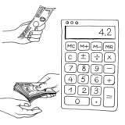 | Unité | OLIVIERS AVEC BPA |  | ORGE AVEC BPA
 | Unité | Achat individuel d'intrants  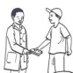 | Achat groupé d'intrant  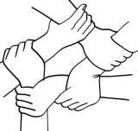 | Achat individuel d'intrants | Achat groupé d'intrant
Superficie | Ha | 1 | 1 | 1 | 1
Coût des intrants | DT | 172 | 163 | 346,50 | 329
Bénéfice de l'achat groupé | DT | - | 9 | - | 17.5
 | DT
Bénéfice total de l’achat groupé d’intrants | 26.5

Module 10 : Feuille d’exercice - Vente groupée
La vente groupée de produits peut donner des meilleurs prix de vente comme dans l’exemple. L’entrepreneur qui se décide vendre ses produits en groupe aura donc un bénéfice. Voyons combien de bénéfice il/elle ferait dans ce cas.
Calculons les bénéfices obtenus de la vente groupée de produits pour l’exploitant qui applique les pratiques améliorées.

 | Unité | Oliviers avec bonnes pratiques agricoles |  | Orge avec Bonnes pratiques agricoles
 | Unité | Vente individuelle | Vente groupée | Vente individuelle | Vente groupée
Superficie | Ha | 1 | 1 | 1 | 1
1. Sorties d’argent | DT | 1 492 | 1 492 | 1044 | 1044
2. Entrées totale d’argent | DT | 3200 | 3 520 | 1100 | 1210
Production vendue | Unité | 3200 kg | 3200 kg | 2200 qt | 2200 qt
Prix | DT/unité | 1,00 | 1,10 | 0.5 | 0.55
Perte ou profit ? |  | 1 708 | 2028 | 56 | 166
3. Bénéfice de la vente groupée | DT | - | 320 | - | 110
 | DT
Bénéfice total de la vente groupée | 430

Quelles leçons tirez-vous de ces exemples ?
L’entrepreneur agricole (homme ou femme) s’arrange à acheter les intrants de façon groupée, et à toujours vendre ses produits avec son groupement pour faire des bénéfices.

Leçons à tirer
- Les entrepreneurs agricoles (hommes ou femmes) forment des groupements de développement agricoles (GDA) ou des sociétés mutuelles de services agricoles(SMSA) pour mener des actions qu’une seule personne ne peut pas faire.
- Les groupements de développement agricoles (GDA) ou des sociétés mutuelles de services agricoles(SMSA) ont pour objectif commun de faire des affaires.
Pour atteindre cet objectif commun, les membres apprennent ensemble, les uns des autres et se soutiennent.
- Pour les prestataires de service, il est plus facile de travailler avec des groupements. Un groupe d'entrepreneurs agricoles (hommes ou femmes) peut plus facilement chercher des services financiers ou l'information sur des techniques de production.
- Pour des fournisseurs d’intrants, il est plus facile de travailler avec des groupements ou des sociétés mutuelles de services agricoles.
- Un groupe d'entrepreneurs agricoles (hommes ou femmes) peut organiser les achats groupés des moyens de production et peut obtenir de meilleurs prix du fournisseur.
- Pour des acheteurs des produits agricoles, il est plus facile et bon marché de travailler avec des groupements de développement agricole (GDA) ou des sociétés mutuelles de services agricoles(SMSA).
- Un groupe d'entrepreneurs agricoles (hommes ou femmes) peut organiser des ventes groupées des produits agricoles. Le groupe peut obtenir un meilleur prix de l'acheteur - si la qualité du produit est correcte.
- Les groupements de développement agricole (GDA) ou des sociétés mutuelles de services agricoles(SMSA) qui fonctionnent bien ont des règles claires qui sont respectées par tous les membres. Quand les règles ne sont pas respectées par des membres, les sanctions sont appliquées.
- Les bons chefs des groupements de producteurs respectent les règles et jouent leur rôle pour améliorer les affaires de tous les membres.
- Les entrepreneurs agricoles (hommes ou femmes) qui sont membres des groupements de développement agricole (GDA) ou des sociétés mutuelles de services agricoles(SMSA) fiables améliorent leurs affaires.

MODULE 12 : DEVENIR ENTREPRENEUR DANS LA PRATIQUE

DEVENIR ENTREPRENEUR DANS LA PRATIQUE ?

Est-ce que j’ai compris les explications et les leçons apprises/appel à l’action ?
Comment je peux m’organiser après cette formation ?
Comment je dois désormais agir ?

Ecole d’Entrepreneuriat Agricole

Cahier d’application
Des producteurs d’Ovin-viande

GOUVERNORAT DE :
Nom de l’Entrepreneur agricole :

Monsieur, Madame, Cher Entrepreneur agricole,
Ce cahier comporte des outils que vous avez connus et appliqués dans l’Ecole d’Entrepreneuriat Agricole.
L'utilisation régulière de ce cahier vous aidera à devenir un entrepreneur agricole dans la pratique. Ce cahier d’application comprend :
- La carte d'identité de votre entreprise et de votre ménage ;
- Cinq calendriers par spéculation suivies chacune par une feuille de calcul de pertes ou profit, pour le suivi de l’utilisation des intrants, les services et la main d’œuvre. Chaque série vous servira pour une production agricole avec l’activité principale ; Ovin-viande
- Deux calendriers financiers : l'un pour la planification des dépenses et des entrées, et l'autre pour évaluer les dépenses et les entrées réelles que vous avez apportées au cours de l'année ;
- Les informations utiles à la fin de ce cahier (Nom /contact des conseillers agricoles)

Vous pouvez commencer à utiliser ce cahier à tout moment :
- Si vous êtes en cours de campagne, enregistrez les intrants, la main-d’œuvre, les sorties et les entrées d’argent pour chaque spéculation, et faîtes l’évaluation en fin de campagne.
- Si vous êtes en fin de campagne, commencez avec l’évaluation des sorties et entrées d’argent.
- Si vous êtes en début de campagne, commencez avec la planification en utilisant le calendrier par spéculation et les fiches de sorties / entrées d’argent. Ensuite vous enregistrez régulièrement les sorties et entrées d’argent pour pouvoir faire l’évaluation à la fin de la campagne.
Nous vous souhaitons plein succès

Table des matières

1. Mon entreprise – mon ménage 4
2. Planification- Evaluation de la Production 5
Planification- Evaluation de la Production 1 5
Planification- Evaluation de la Production 2 9
Planification- Evaluation de la Production 3 13
Planification- Evaluation de la Production 4 17
Planification- Evaluation de la Production 5 21
Evaluation de l’année de production 25
3. Gestion de l’argent durant l’année 27
Planification des dépenses du ménage 27
Mon Calendrier financier de planification Sorties d’argent 28
Besoin de crédits 30
4. Contacts utiles 31
5. Autres notes de l’Entrepreneur agricole 31

Mon entreprise – mon ménage
Nom du chef d’exploitation : |  |  | Village :  Gouvernorat :
Homme Femme
Age : |  |  | Téléphone :
Travailleur(s) salarié(s) ? |  |  | Nombre de personnes à nourrir :
Aviez-vous un compte courant ? Oui Non
Localisation de l’exploitation :  Latitude :  Longitude : |  |  | Superficie totale de l’exploitation (ha):
Typologie de l'exploitation : Manuelle 
Mécanisée
Productions agricoles ou d’élevage | Superficie (ha)  Ou effectif | Localisation |  | Variété (locale / améliorée)  Race
Production 1
Production 2
Production 3
Production 4
Production 5
Membre d'une organisation paysanne ?  Oui Non |  |  |  | Nom de l'organisation paysanne :
Participation à l’école paysanne aux champs ?  Oui Non |  |  |  | Numéro du certificat de la formation FBS :

Planification- Evaluation de la Production

Planification- Evaluation de la Production 1

Outil : Calendrier de production

Effectif / têtes d’Ovin | Production : | Race :
 | :

Les travaux  Ou opérations | Sept | Oct. | Nov | Dec | Jan | Fev | Mars | Avril | Mai | Juin | Juillet | Aout

Outil 2 : Sorties d'argent pour les  Intrants et les services   |  |  |  |  | 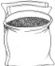
 |  | Prévision avant la production |  |  | Evaluation après la production
Effectif ___________ | Unité | Quantité | Prix (DT) | Total (DT) | Quantité | Prix (DT) | Total (DT)
- Sorties d'argent (Intrants et services)
Sorties totales d’argent pour les intrants et les services
Outil 3 : Sortie d'argent pour les travaux
 |  | Prévision avant la production |  |  | Evaluation après la production
 | Unité | Quantité | Prix (DT) | Total (DT) | Quantité | Prix (DT) | Total (DT)
- Sortie d'argent (Travaux)
 | HJ
 | HJ
 | HJ
 | HJ
 | HJ
 | HJ
 | HJ
 | HJ
 | HJ
 | HJ
Sorties totales d’argent pour les besoins en main-d’œuvre | HJ |  | DT |  |  | DT

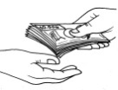
Outil 4 : Entrées d’argent
 |  | Prévision avant la production |  |  | Evaluation après la production
2. Entrées d’argent |  | Quantité | Prix (DT) | Total (DT) | Quantité | Prix (DT) | Total (DT)
1. Entrée d’argent
(Production x Prix de vente)
2. Entrée d’argent (Production x Prix de vente)
3. Entrée d’argent (Production x Prix de vente)
  4. Entrées totales d’argent  (Entrées totales de vente) |  |  | DT |  | DT

Perte ou Profit ?
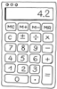
 | Prévision avant la production |  | Evaluation après la production
 | Prix (DT) | Total (DT) | Prix (DT) | Total (DT)
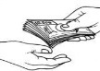
1. Entrées totales d’argent = (Entrées
totales des ventes)

2. Sorties d'argent (DT) =
(Coût intrants + Coût de la
main- d'œuvre)
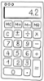
- Perte ou Profit =
(Entrées d’argent -Sorties d’argent)
- Coût unitaire viande (DT/kg) = Sorties d’argent / Production

Suivi de l’utilisation des intrants et de la main d’œuvre pour la Production 1
Date | Nom de l’intrant / Activité | Quantité | Coût unitaire (DT) | Coût total (DT)
Sorties totales

Planification- Evaluation de la Production

Outil 1 : Calendrier cultural

Superficie de la parcelle (ha) | Production : | Variété :

Les travaux | Sept | Oct. | Nov | Dec | Jan | Fev | Mars | Avril | Mai | Juin | Juillet | Aout

Outil 2 : Sorties d'argent pour les
intrants et les services
 |  | Prévision avant la production |  |  | Evaluation après la production
Superficie (ha) ___________ | Unité | Quantité | Prix (DT) | Total (DT) | Quantité | Prix (DT) | Total (DT)
- Sorties d'argent (Intrants et services)
Sorties totales d’argent pour les intrants et les services
Outil 3 : Sorties d’argent pour les
Travaux
 |  | Prévision avant la production |  |  | Evaluation après la production
 | Unité | Quantité | Prix (DT) | Total (DT) | Quantité | Prix (DT) | Total (DT)
- Sorties d'argent (Travaux)
 | HJ
 | HJ
 | HJ
 | HJ
 | HJ
 | HJ
 | HJ
 | HJ
 | HJ
 | HJ
Sorties totales d’argent pour les besoins en main-d’œuvre | HJ |  | DT |  |  | DT

Outil 4 : Entrées d’argent
 |  | Prévision avant la production |  |  | Evaluation après la production
2. Entrées d’argent |  | Quantité | Prix (DT) | Total (DT) | Quantité | Prix (DT) | Total (DT)
1. Entrée d’argent
(Production x Prix de vente)
2. Entrée d’argent
(Production x Prix de vente)
3. Entrée d’argent
(Production x Prix de vente)
4. Entrées totales d’argent  (Entrées totales de vente) |  |  | DT |  | DT

Perte ou Profit ?
 | Prévision avant la production |  | Evaluation après la production
 | Prix (DT) | Total(DT) | Prix (DT) | Total(DT)
1. Entrées totales d’argent = Entrées
totales des ventes

2. Sorties d'argent (DT) =
Coût intrants + Coût de la
main- d'œuvre
- Perte ou Profit =
Entrées d’argent -Sorties d’argent
- Coût unitaire (DT/kg) = Sorties d’argent / Production

Suivi de l’utilisation des intrants et de la main d’œuvre pour la Production 2__
Date | Nom de l’intrant / Activité | Quantité | Coût unitaire (DT) | Coût totaux (DT)
Sorties totales

Planification- Evaluation de la Production 3

Outil 1 : Calendrier cultural

Superficie de la parcelle (ha) | Production : | Variété :

Les travaux | Sept | Oct. | Nov | Dec | Jan | Fev | Mars | Avril | Mai | Juin | Juillet | Aout

Outil 2 : Sorties d’argent pour les
Travaux
 |  | Prévision avant la production |  |  | Evaluation après la production
Superficie (ha) ___________ | Unité | Quantité | Prix (DT) | Total(DT) | Quantité | Prix (DT) | Total(DT)
- Sorties d'argent (Intrants et services)
Sorties totales d’argent pour les intrants et les services
Outil 3 : Sorties d’argent pour les travaux
 |  | Prévision avant la production |  |  | Evaluation après la production
 | Unité | Quantité | Prix (DT) | Total(DT) | Quantité | Prix (DT) | Total(DT)
- Sorties d'argent (travaux)
 | HJ
 | HJ
 | HJ
 | HJ
 | HJ
 | HJ
 | HJ
 | HJ
 | HJ
 | HJ
Sorties totales d’argent pour les besoins en main-d’œuvre | HJ |  | DT |  |  | DT

Outil 4 : Entrées d’argent
 |  | Prévision avant la production |  |  | Evaluation après la production
2. Entrées d’argent |  | Quantité | prix (DT) | Total(DT) | Quantité | prix (DT) | Total(DT)
1. Entrée d’argent
(Production x Prix de vente)
2. Entrée d’argent
(Production x Prix de vente)
3. Entrée d’argent
(Production x Prix de vente)
4. Entrées totales d’argent  (Entrées totales de vente) |  |  | DT |  | DT

Perte ou Profit ?
 | Prévision avant la production |  | Evaluation après la production
 | Prix (DT) | Total(DT) | Prix (DT) | Total(DT)
1. Entrées totales d’argent = Entrées
totales des ventes

2. Sorties d'argent (DT) =
Coût des intrants + Coût de
la main d'œuvre
- Perte ou Profit =
Entrées d’argent -Sorties d’argent
- Coût unitaire (DT/kg) = Sorties d’argent / Production

Suivi de l’utilisation des intrants et de la main d’œuvre pour la Production 3
Date | Nom de l’intrant / Activité | Quantité | Coût unitaire (DT) | Coût totaux (DT)
Sorties totales

Planification- Evaluation de la Production 4

Outil 1 : Calendrier cultural

Superficie de la parcelle (ha) | Production : | Variété :

Les travaux | Sept | Oct. | Nov | Dec | Jan | Fev | Mars | Avril | Mai | Juin | Juillet | Aout

Outil 2 : Sorties d'argent pour les
intrants et les services

 |  | Prévision avant la production |  |  | Evaluation après la production
Superficie (ha) ___________ | Unité | Quantité | Prix (DT) | Total(DT) | Quantité | Prix (DT) | Total(DT)
- Sorties d'argent (Intrants et services)
Sorties totales d’argent pour les intrants et les services
Outil 3 : Sorties d’argent pour les
travaux

 |  | Prévision avant la production |  |  | Evaluation après la production
 | Unité | Quantité | Prix (DT) | Total(DT) | Quantité | Prix (DT) | Total(DT)
- Sorties d'argent (Travaux)
 | HJ
 | HJ
 | HJ
 | HJ
 | HJ
 | HJ
 | HJ
 | HJ
 | HJ
 | HJ
Sorties totales d’argent pour les besoins en main-d’œuvre | HJ |  | DT |  |  | DT

Outil 4 : Entrées d’argent
 |  | Prévision avant la production |  |  | Evaluation après la production
2. Entrées d’argent |  | Quantité | Prix (DT) | Total(DT) | Quantité | Prix (DT) | Total(DT)
1. Entrée d’argent (Production x Prix de vente)
2. Entrée d’argent (Production x Prix de vente)
3. Entrée d’argent (Production x Prix de vente)
4. Entrées totales d’argent  (Entrées totales de vente) |  |  | DT |  | DT

Perte ou Profit ?
 | Prévision avant la production |  | Evaluation après la production
 | Prix (DT) | Total(DT) | Prix (DT) | Total(DT)
1. Entrées totales d’argent = Entrées
totales des ventes

2. Sorties d'argent (DT) = Coût
des intrants + Coût de la
main- d'œuvre
3. Perte ou Profit =
Entrées d’argent -Sorties d’argent
4. Coût unitaire (DT/kg) = Sorties
d’argent / Production

Suivi de l’utilisation des intrants et de la main d’œuvre pour la Production 4
Date | Nom de l’intrant / Activité | Quantité | Coût unitaire (DT) | Coût total (DT)
Sorties totales

Planification- Evaluation de la Production 5

Outil 1 : Calendrier cultural

Superficie de la parcelle (ha) | Production : | Variété :

Les travaux | Sept | Oct. | Nov | Dec | Jan | Fev | Mars | Avril | Mai | Juin | Juillet | Aout

Outil 2 : Sorties d'argent pour les
Intrants et les services

 |  | Prévision avant la production |  |  | Evaluation après la production
Superficie (ha) ___________ | Unité | Quantité | Prix (DT) | Total(DT) | Quantité | Prix (DT) | Total(DT)
- Sorties d'argent (Intrants et services)
Sorties totales d’argent pour les intrants et les services
Outil 5 : Sorties d'argent pour les travaux
 |  | Prévision avant la production |  |  | Evaluation après la production
 | Unité | Quantité | Prix (DT) | Total(DT) | Quantité | Prix (DT) | Total(DT)
- Sorties d'argent (Travaux)
 | HJ
 | HJ
 | HJ
 | HJ
 | HJ
 | HJ
 | HJ
 | HJ
 | HJ
 | HJ
Sorties totales d’argent pour les besoins en main-d’œuvre | HJ |  | DT |  |  | DT

Parcelle 5 : Entrées d’argent
 |  | Prévision avant la production |  |  | Evaluation après la production
2. Entrées d’argent |  | Quantité | Prix (DT) | Total(DT) | Quantité | Prix (DT) | Total(DT)
1. Entrée d’argent
Production x Prix de vente
2. Entrée d’argent
Production x Prix de vente
3. Entrée d’argent
Production x Prix de vente
4. Entrées totales d’argent  Entrées totales de vente |  |  | DT |  | DT

Perte ou Profit ?
 | Prévision avant la production |  | Evaluation après la production
 | Prix (DT) | Total(DT) | Prix (DT) | Total(DT)
1. Entrées totales d’argent =
Entrées totales des ventes

2. Sorties d'argent (DT) =
Coût des intrants + Coût de la
main- d'œuvre
- Perte ou Profit =
Entrées d’argent -Sorties d’argent
- Coût unitaire (DT)/kg) = Sorties d’argent / Production

Suivi de l’utilisation des intrants et de la main d’œuvre pour la Production 5
Date | Nom de l’intrant / Activité | Quantité | Coût unitaire (DT) | Coût total (DT)
Sorties totales

Evaluation de l’année de production
 | Spéculations | Superficie  (ha)  Effectifs |   Sortie d'argent (DT) | Production  (Kg ou L) | Prix de vente par unité | 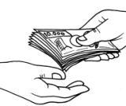  Entrées d'argent (DT) | Perte ou Profit ?
1
2
3
4
5
6
TOTAL
Evaluation des systèmes de production et des résultats de l’année
 | Production 1 | Production 2 | Production 3 | Production 4 | Production 5
Est-ce que je suis satisfait avec les résultats de l’année?
Quel est le plus important changement à introduire?
Quel est l’objectif de ce changement?
Comment je ferai ce changement? Combien d’argent ai-je besoin?
Combien d’argent ai-je économisé ?
Est-ce que j’aurai besoin de crédit pour la suite ?

Gestion de l’argent durant l’année

Planification des dépenses du ménage
Besoins d’argent | Dépenses (DT) | Chaque mois | Prévision possible
Epicerie
Légumes et fruits
Viandes et poissons |  | Chaque mois
Sous-total ménage
Eau
Electricité
Communication |  | Chaque mois
Total mensuel
Scolarisation |  | Une fois l'année
Habillement |  | Une fois l'année
Evénements heureux (mariages, naissances d'enfants, circoncision ;…)
Sous-Total Annuel
Total

Mon Calendrier financier de planification Sorties d’argent
Sorties d’argent  Productions / spéculations  Et Ménage |  | Sept | Oct | Nov | Dec | Jan | Fev | Mars | Avril | Mai | Juin | Juillet | Aout
Production1 | Intrants
Production1 | Main-d'œuvre
Production 2 | Intrants
Production 2 | Main-d'œuvre
Production 3 | Intrants
Production 3 | Main-d'œuvre
Production 4 | Intrants
Production 4 | Main-d'œuvre
Production 5 | Intrants
Production 5 | Main-d'œuvre
Equipement et outils
Ménage
Scolarisation
Evénements heureux
Habillement
Autres

Total par mois

Entrées d’argent

Productions/Spéculations | Sept | Oct. | Nov | Dec | Jan | Fev | Mars | Avril | Mai | Juin | Juillet | Aout
Production 1
Production 2
Production 3
Production 4
Production 5
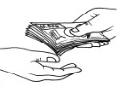
Autres revenus/
entrées
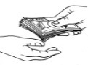
Total des entrées
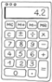
Solde du mois
(Entrée - Sorties)

Cumul (Solde cumulé)

Besoin de crédits

Objectif du crédit
Date d’octroi
Date de remboursement total
Montant total reçu (DT)
Montant à rembourser (DT)
Date des échéances de remboursement | Montant remboursé

Contacts utiles

Noms, adresse et contacts des points focaux du groupe | 1.
Noms, adresse et contacts des points focaux du groupe | 2.
Noms, adresse et contacts des points focaux du groupe | 3.
Nom, adresse et contacts de l’Agent technique de suivi

Autres

Autres notes de l’Entrepreneur agricole

Mes engagements
Planifier en utilisant le calendrier cultural |  | 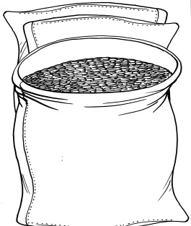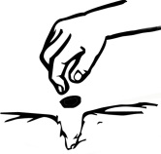  Utiliser les semences de bonne qualité |  | 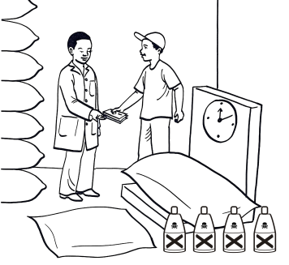  Utiliser les intrants de bonne qualité, et les appliquer à temps  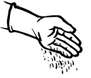 |  | 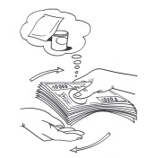  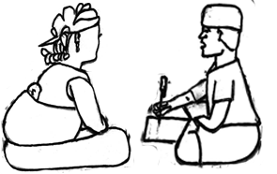  Veiller sur les entrées et sorties d’argent pour assurer le profit/ Cahier d’application
  Produire et livrer des produits de meilleure qualité (propre, bien triés et séchés, et saint…) |  | 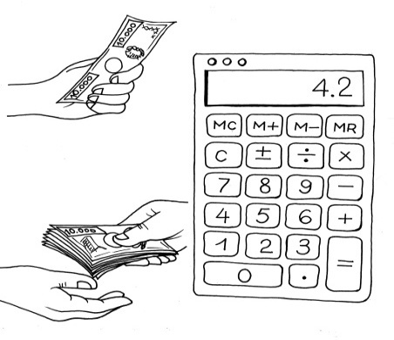  Calculer toujours le bénéfice /la marge brute |  | 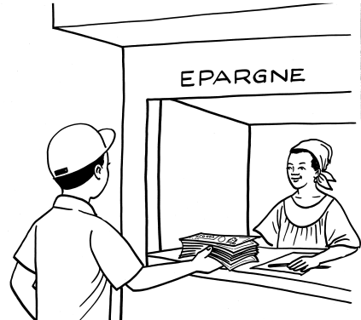  Faire des dépôts bancaires |  | 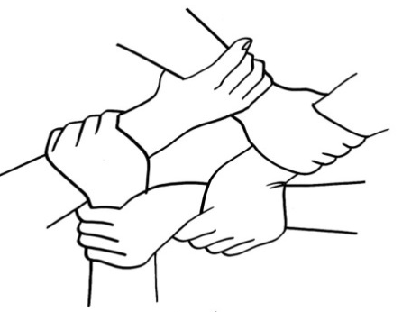  Constituer des organisations professionnelles agricoles (GDA, SMSA)

Spécifiez d’autres engagements : ………………………………………………………………………………………………………………………………………………

A | Agriculture  Argent  Affaire
B | Bénéfice  Banque
C | Crédit  Comptabilité  Commerce
D | Diversification  Dépenses
E | Epargne  Engrais  Entreprise
F | Financer  Facture  Ferme
G | Gestion  Gagner d’argent
H | Hectare  Homme-jour
I | Intérêt  Investissement
J | Jachère  Journée de travail
K | Kilogramme  Kilocalorie
L | Labour  Livret d’épargne
Les ABC du Bon Entrepreneur Agricole
M | Marge brute  Main-d’œuvre  Marché
N | Nourriture  Négociation
O | Organisation  Outils
P | Production  Profit  Planification
Q | Qualité  Quantité
R | Rendement  Revenu  Remboursement
S | Sortie d’argent  Scolarisation
T | Terre  Travail
U | Unité  Union de producteurs
V | Valeur  Variété
X | PriX  EXportation
Y | PaYer
Z | Zéro  Zone

